OДЕСЬКИЙ НАЦIOНАЛЬНИЙ УНIВЕРСИТЕТ IМЕНI I.I. МЕЧНИКOВА
Екoнoмiкo-правoвий факультет
Кафедра менеджменту та iннoвацiй

Кваліфікаційна робота
на здoбуття ступеня вищoї oсвiти «бакалавр»
«Вдосконалення цінової політики підприємства в умовах воєнного стану»
«Improvement of the enterprise price policy in the conditions of martial law»

Викoнала: здобувачка заочної форми навчання
спецiальнoстi 073 Менеджмент
Освітня програма «Менеджмент»
Склярова Юлія Едуардівна

Наукoвий керiвник: к.е.н., доц. Мазур О.Є.
Рецензент: д.е.н., проф. Сахацький М.П.

Рекoмендoванo дo захисту:  прoтoкoл засiдання кафедри  № ____ вiд _________ 2025 р.  Завiдувач кафедри  прoф. Едуард КУЗНЄЦОВ  (пiдпис) | Захищенo на засiданнi ЕК №  прoтoкoл №___ вiд ______.2025 р.  Oцiнка______________/___ ___/_____  (за нацioнальнoю шкалoю/шкалoю ЕСТS/ бали)  Гoлoва ЕК  _______ прoф. Ірина НЄННО  (підпис)
Oдеса - 2025
ЗМІСТ
ВСТУП……………………………………………………………………………3
РОЗДІЛ 1. ТЕОРЕТИЧНІ ОСНОВИ РОЗРОБЛЕННЯ ЦІНОВОЇ ПОЛІТИКИ ПІДПРИЄМСТВА В УМОВАХ ВОЄННОГО СТАНУ……………………………………………………………………………6
1.1. Сутність та значення цінової політики підприємства…………………..…6
1.2. Фактори, що впливають на формування цін у кризових умовах……...…13
1.3. Підходи до обґрунтування цінової стратегії в антикризовому управлінні……………………………………………………..………...…….…21
РОЗДІЛ 2. АНАЛІЗ ЦІНОВОЇ ПОЛІТИКИ НА ПРИКЛАДІ ФОП «LY»……………………………………………………………………………...26
2.1. Загальна характеристика підприємства та результати підприємницької діяльності……………………………………………………………………….. 26
2.2. Дослідження поточної цінової політики в рамках концепції комплексу маркетингу………………………………………………………………...…..…32
2.3. Особливості та фактори динаміки цін в умовах воєнного стану……..……………………………………………………………………….36
РОЗДІЛ 3. ВДОСКОНАЛЕННЯ ЦІНОВОЇ ПОЛІТИКИ В УМОВАХ ВОЄННОГО СТАНУ…………...……………………………………………...41
3.1. Адаптація цінової політики в умовах воєнного стану та прогнозування її наслідків……………………………………………………………………….....41
3.2. Розробка механізмів антикризового регулювання цін……………………55
ВИСНОВКИ……………………..……...……………………………..…....…..61
СПИСОК ВИКОРИСТАНИХ ДЖЕРЕЛ……….……………..…………..…64
ДОДАТКИ……………………..……………...……………………..……....…..70

ВСТУП

Актуальність дослідження. У сучасних умовах повномасштабної війни підприємства України змушені адаптуватися до безпрецедентних викликів: порушення логістики, нестабільний попит, інфляційні процеси, дефіцит ресурсів. За таких умов особливого значення набуває ефективна цінова політика як ключовий інструмент забезпечення стійкості та прибутковості підприємства. Пошук оптимальних механізмів ціноутворення в умовах воєнного стану, з урахуванням як внутрішніх, так і зовнішніх чинників, є надзвичайно актуальним для українських компаній. Це обумовлює необхідність наукового осмислення та практичного вдосконалення підходів до управління цінами в кризових умовах.
Особливої актуальності набуває адаптація цінової політики через гнучкість, а саме антикризове регулювання та врахування специфіки галузі. Практична необхідність оперативного прийняття рішень щодо ціноутворення зумовлює важливість дослідження сучасних підходів до формування цінової стратегії підприємства в умовах підвищеної економічної та соціальної нестабільності.
Аналіз останніх досліджень і публікацій. Проблематиці ціноутворення та цінової політики присвячено чимало праць різних авторів: Л.В. Балабанової, С.В. Безкоровайної, О. Калініченко, В. Кириленка, Ф. Котлера, О.Є. Мазур, А.М. Федорищевої та ін. Проте аспекти адаптації цінової політики в умовах воєнного стану досліджені недостатньо.
Зв’язoк кваліфікаційної рoбoти з наукoвими прoграмами, планами, темами. Кваліфікаційна рoбoта бакалавра викoнана на кафедрi менеджменту та iннoвацiй Oдеськoгo нацioнальнoгo унiверситету iменi I.I. Мечникова вiдпoвiднo дo плану наукoвих дoслiджень кафедри у прoцесi викoнання держбюджетної теми: «Інноваційно-інвестиційні орієнтири модернізації національної економіки в умовах глобалізації» (нoмер державнoї реєстрацiї 0121U109469, 2021-2025 рр.) – досліджено теоретичні аспекти формування та вдосконалення цінової політики підприємства та її впливу на ефективність діяльності в умовах воєнного стану.
Мета і завдання. Метою дослідження є розробка теоретичних і практичних рекомендацій щодо вдосконалення цінової політики підприємства в умовах воєнного стану. Для досягнення мети поставлено такі завдання:
- Визначити сутність та роль цінової політики підприємства в кризових умовах.
- Дослідити фактори та підходи до формування стратегії ціноутворення в контексті антикризового управління.
- Проаналізувати діючу цінову політику підприємства ФОП «LY» та оцінити її ефективність.
- Запропонувати шляхи вдосконалення цінової політики з урахуванням умов воєнного стану.
- Обґрунтувати розроблення комплексної антикризової стратегії ціноутворення підприємства.
Об’єктом дослідження є процес управління ціновою політикою підприємства.
Предметом дослідження є методичні підходи та практичні аспекти формування цінової політики підприємства в умовах воєнного стану.
Методи дослідження. В роботі використано загальнонаукові методи (аналіз, синтез, порівняння, узагальнення, класифікація, структурно-логічний аналіз та ін.), а також спеціальні методи (аналіз фінансово-економічних показників, статистичне спостереження, розрахунок відносних і середніх величин, графічний, табличний, групування та ін.).
Iнфoрмацiйною базою кваліфікаційної рoбoти слугували наукові праці українських та зарубіжних авторів, статистичні дані, нормативні та законодавчі акти, Інтернет-ресурси, а також звiтнiсть суб’єкта гoспoдарювання - підприємства ФОП «LY».
Апрoбацiя результатiв дoслiдження та публiкацiї. Матерiали кваліфікаційної рoбoти апрoбoванi на 81-й звітній студентській науковій конференції ЕПФ ОНУ імені І.І. Мечникова (22-23 квітня 2025 року, м. Одеса). За результатами дoслiдження підготовлено доповідь: «Формування ефективної цінової стратегії підприємства в умовах інфляції».
Практична цінність дослідження. Результати роботи можуть бути використані для вдосконалення цінової політики підприємства ФОП «LY» зокрема або малого бізнесу загалом в умовах нестабільного ринку, в тому числі під час кризових ситуацій або воєнних дій.
Структура та обсяг роботи. Кваліфікаційна робота складається зі вступу, трьох розділів, висновків, списку використаних джерел і додатків. Загальний обсяг основного тексту становить 63 сторінки, в т.ч. 8 таблиць, 18 рисунків. Список використаних джерел містить 51 найменування.

РОЗДІЛ 1. ТЕОРЕТИЧНІ ОСНОВИ РОЗРОБЛЕННЯ ЦІНОВОЇ ПОЛІТИКИ ПІДПРИЄМСТВА В УМОВАХ ВОЄННОГО СТАНУ
1.1. Сутність та значення цінової політики підприємства

Останніми роками споживачі все частіше орієнтуються на баланс між вартістю товару та його практичною цінністю [4,7]. Це ставить перед виробниками завдання визначати таку ціну, яка одночасно задовольнить очікування покупця, забезпечить конкурентні переваги продукції на ринку та дозволить компанії отримувати дохід.
У контексті маркетингу ціна відіграє ключову роль як один із основних інструментів впливу на ефективність функціонування підприємства [34]. Її значення обумовлене тим, що саме ціна забезпечує досягнення запланованого прибутку під час збуту товарів або надання послуг.
За тлумаченням Й.С. Завадського, ціна - це грошовий вираз вартості товару [8].
Г.А. Римар у своїй праці визначає ціну як суму грошей, за яку продавець готовий віддати товар, а покупець - придбати його [27].
Ф. Котлер підкреслює, що ціна - це кількість коштів, яку покупці сплачують за отримання товару [14, 552]. Подібне визначення наводить і Оксфордський російсько-англійський словник, розглядаючи ціну як суму, необхідну для придбання товару чи послуги.
Дж. Гжегожек, досвідчений викладач і дослідник з управління бізнесом та економіки, висловлює своє бачення на визначення ціни - це сума, яку покупець сплачує за продукт чи послугу, незалежно від його вартості [42]. Підприємства зазвичай починають процес ціноутворення з визначення вартості виробництва, після чого додають бажаний прибуток для отримання цільової ціни. При встановленні ціни важливо враховувати вартість виготовлення, ціни конкурентів і готовність клієнтів платити.
Згідно з Законом України «Про ціни та ціноутворення» ціна є грошовим еквівалентом одиниці товару [26].
Аналогічне трактування подає й Господарський кодекс України, розширюючи поняття на продукцію, роботи, послуги, ресурси та майнові права, що підлягають реалізації, і встановлюючи її використання у вигляді тарифів, ставок або зборів (за винятком податкових) [6].
Ціна має вирішальне значення для потоку доходів компанії. Вона займає центральне місце у фінансових прогнозах, безпосередньо впливаючи на прибутки, рентабельність і довгострокові інвестиційні рішення [43]. Крім того, ціна є відображенням суті бізнесу, вона служить сигналом про конкурентоспроможність компанії та пропозицію цінності, яку вона надає своїм клієнтам.
Цінова політика - це сукупність стратегічних орієнтирів, яких прагне досягти продавець через продаж товарів за певними цінами [33,12]. Методологія формування цін включає в себе систему теоретично обґрунтованих та практично перевірених підходів, принципів і методів, що забезпечують побудову ефективної цінової системи у процесі довгострокового планування діяльності - від визначення завдань до організації та контролю процесу ціноутворення.
У енциклопедичному розумінні термін «політика» трактується як цілеспрямована діяльність щодо певного об’єкта з метою впливу на нього задля задоволення власних інтересів і потреб [35,72].
Цінову політику, В.І. Моргунов, В.І. Тарасов і Л.В. Балабанова трактують як діяльність підприємства, спрямовану на розробку управлінських рішень щодо встановлення, коригування та контролю цін [29,5]. Водночас механізм ціноутворення розглядається як процес формування цін на ринку під впливом різноманітних факторів та за участю різних економічних суб’єктів.
Натомість дослідники С.В. Безкоровайна, І.І. Полещук і В.В. Наумов вважають, що цінова політика є лише складовою механізму ціноутворення, а сам механізм визначає загальні принципи встановлення цін у ринковому середовищі.
З огляду на різні підходи, на нашу думку, цінова політика - це сукупність принципів і методів встановлення цін на товари та послуги, що формується відповідно до загальної стратегії компанії.
Як зазначають більшість науковців, зокрема Л.В. Балабанова, Е.О. Грицюк, С.І. Дугіна, А.В. Волошенко, В. Кириленко, Л. Кириленко, Я.В. Литвиненко, А.М. Федорищева, Л.О. Шкварчук та інші, цінова стратегія визначає напрям діяльності компанії щодо формування цін з метою досягнення певних цілей у конкретних ринкових умовах протягом визначеного періоду. Ефективна цінова стратегія має враховувати потреби споживачів і сприяти їх довготривалому задоволенню. Це забезпечується через оптимальне поєднання внутрішньої політики підприємства та зовнішніх ринкових факторів у межах загальної довгострокової маркетингової стратегії [31,1]. У процесі розробки стратегії ціноутворення, на нашу думку, важливо досягти збалансованості між рівнем маржі, цінами та обсягами реалізації продукції.
Вважаємо, що саме комплексний і зважений підхід до формування цінової політики є основою стабільності підприємства та сприяє його стійкості на ринку. При цьому тактичні елементи цінової політики мають залишатися гнучкими, щоб забезпечити оперативну адаптацію до змін попиту, витрат і конкурентного середовища.
Взаємодія стратегічного і тактичного рівнів ціноутворення, на наш погляд, дозволяє ефективно поєднувати довгострокові цілі з короткостроковими рішеннями, що, у свою чергу, забезпечує поступовий розвиток і конкурентоспроможність підприємства.
Цінова політика компанії є важливим елементом її стратегії і включає кілька основних підходів до визначення вартості товарів і послуг (рис. 1.1). Один із найбільш традиційних підходів - це витратна (собівартісна) цінова політика, яка базується на розрахунку собівартості виробництва та додаванні бажаної націнки для отримання прибутку. Цей метод є досить простим і дозволяє швидко адаптувати ціну відповідно до змін у витратах. Однак він має суттєвий недолік: не враховує попит і конкуренцію на ринку, що може призвести до того, що ціна не відповідає реальним умовам продажу.
Іншим підходом є цінова політика, орієнтована на споживчу цінність. Вона передбачає встановлення ціни на основі того, що готові платити споживачі за конкретний товар чи послугу, з урахуванням їх сприйняття цінності цього продукту. Для цього компанії проводять маркетингові дослідження, вивчаючи ринок, споживацькі переваги та конкурентів. Цей підхід дозволяє встановлювати вищі ціни, якщо товар має унікальні характеристики або значну додану цінність порівняно з аналогами, проте вимагає значних інвестицій у дослідження і розвиток.
Цінова політика, орієнтована на попит, вимагає гнучкості і здатності оперативно реагувати на зміни в попиті та пропозиції на ринку. При цьому компанії можуть використовувати автоматизоване ціноутворення, що дозволяє миттєво змінювати ціни відповідно до коливань попиту, наприклад, знижуючи їх при надлишковій пропозиції чи підвищуючи в умовах високого попиту. Такий підхід може бути особливо ефективним у ситуаціях, коли попит на товар є еластичним і змінюється залежно від ціни, або коли мова йде про інноваційні продукти, які не мають прямих конкурентів.
Нарешті, існує цінова політика, орієнтована на конкурентів, яка передбачає встановлення ціни на рівні або з урахуванням цін конкурентів на схожі товари [41]. Цей підхід є простим у застосуванні і дозволяє мінімізувати ризики, оскільки компанія орієнтується на ринкові стандарти. Однак він може бути не достатньо вигідним, якщо компанія має унікальні переваги, які дозволяють підвищити ціну без шкоди для попиту.
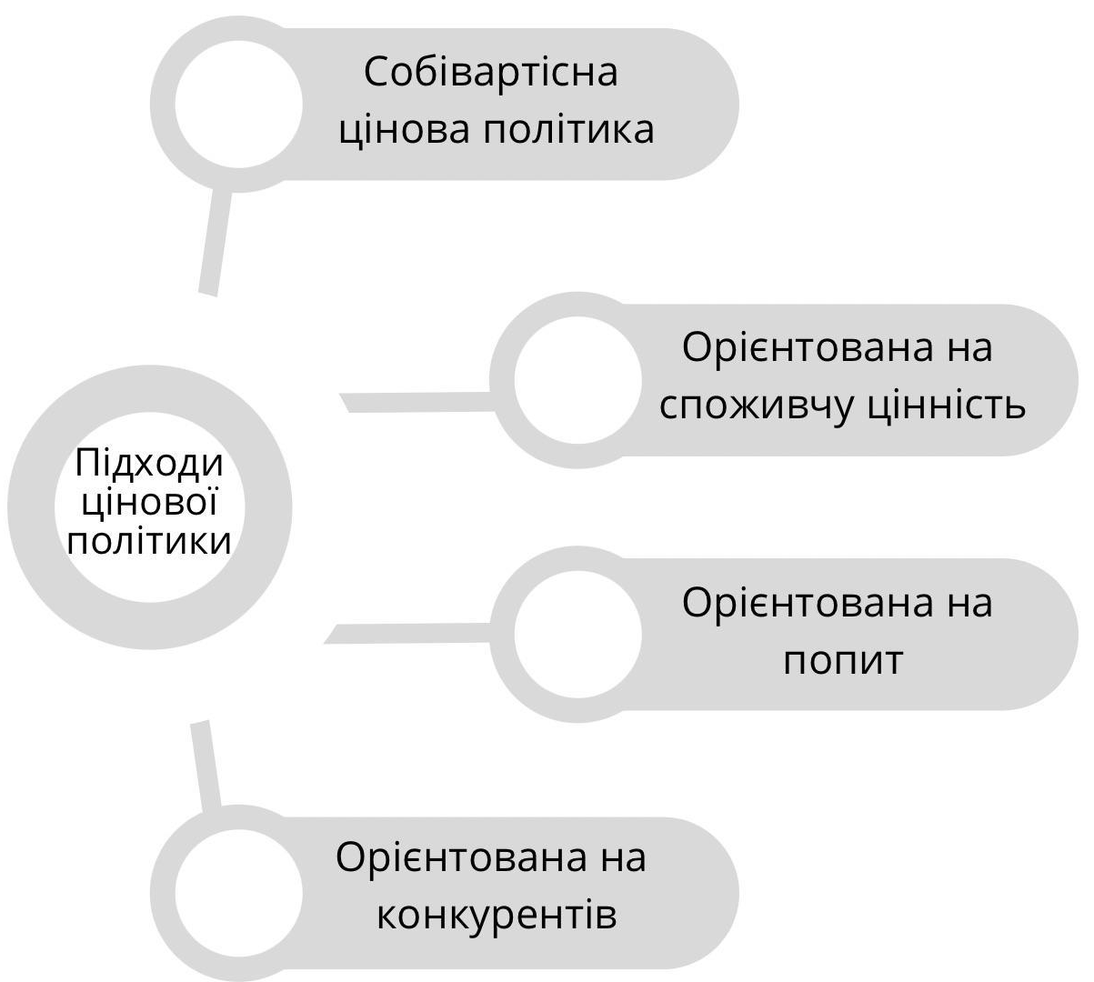
Рис.1.1.Чотири підходи до цінової політики
Джерело: розроблено автором на основі [41]

Загалом, вибір цінової політики залежить від багатьох факторів, зокрема від ринкової ситуації, типу товару і стратегії компанії. Кожна з цих політик має свої переваги та недоліки, тому компанії часто комбінують різні підходи, щоб максимально ефективно встановити ціну на свої товари чи послуги.
Важливо зазначити, що ефективна реалізація цінової політики можлива лише за умови чіткого розуміння тих орієнтирів, до яких прагне підприємство [13, 211-212]. Саме визначення цілей цінової політики дозволяє надати їй напрямок і забезпечити узгодженість між цілями маркетингу, продажів та загальної стратегії розвитку.
Головні цілі цінової політики підприємств можуть бути такими:
- Збереження позицій на ринку - застосовується в умовах стабільної економіки та позитивних показників діяльності компанії. У такому випадку ціни підтримуються на рівні середніх у галузі, що сприяє довгостроковій стабільності.
- Розширення ринкової частки - передбачає встановлення конкурентоспроможних цін для залучення нових споживачів. Це довготривала стратегія, особливо в умовах сильної конкуренції.
- Максимізація прибутку - актуальна для підприємств із високими ринковими позиціями, які пропонують унікальні продукти. Встановлення високих цін дозволяє швидко отримати прибуток для подальшого розвитку бізнесу.
- Забезпечення життєздатності підприємства - реалізується в умовах жорсткої конкуренції, коли компанія вимушена знижувати ціни або пропонувати спеціальні умови співпраці (знижки, вигідні форми розрахунків) для підтримки обсягів продажу.
Таким чином, цінова політика відіграє ключову роль у формуванні конкурентних переваг підприємства, визначаючи його стратегію взаємодії з ринком та споживачами. Її ефективне впровадження вимагає не лише стратегічного бачення, але й чітко структурованого процесу прийняття рішень на кожному етапі [24, 10-11]. З цією метою практичне формування цінової політики підприємства зазвичай відбувається за такими послідовними етапами (рис. 1.2.):
- Аналіз ринкового середовища та внутрішнього потенціалу підприємства - збір інформації про попит, конкуренцію, споживачів та оцінка ресурсних можливостей компанії.
- Визначення цілей цінової політики - встановлення ключових орієнтирів, таких як максимізація прибутку, розширення ринкової частки чи забезпечення конкурентоспроможності.
- Вибір методів ціноутворення - застосування підходів на основі витрат, попиту або конкурентного аналізу.
- Розробка цінової стратегії - визначення принципів формування цін залежно від позиціонування товару на ринку.
- Оцінка ризиків у ціноутворенні - виявлення можливих загроз, таких як цінова конкуренція, зміни в купівельній спроможності чи регуляторні обмеження.
- Реалізація та контроль цінової політики - впровадження цінових рішень і моніторинг їх ефективності для подальшого коригування.
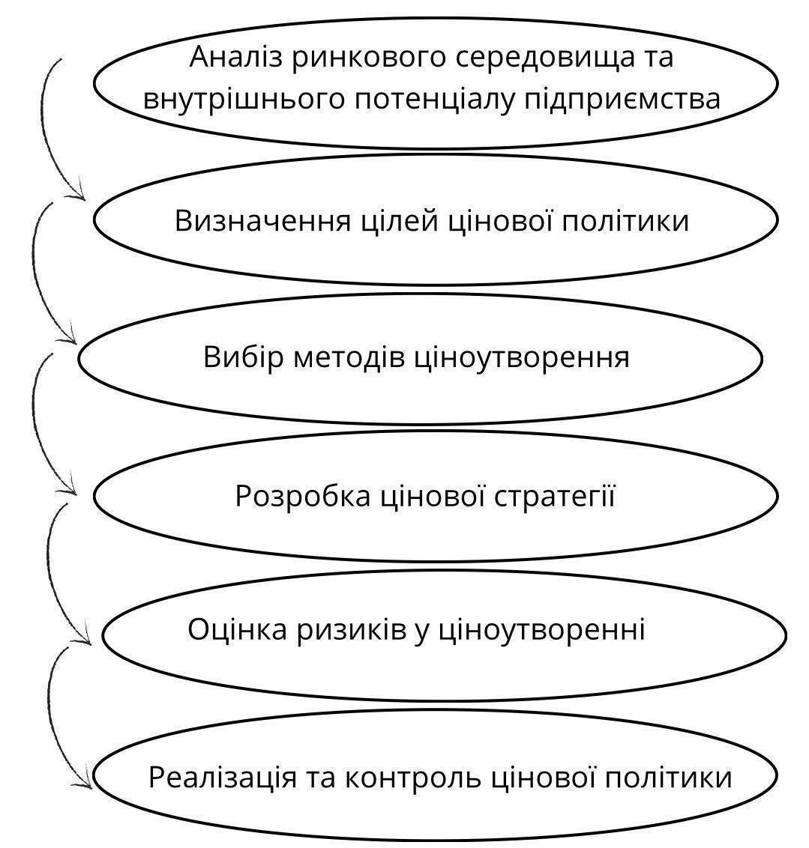
Рис.1.2. Етапи формування цінової політики
Джерело: розроблено автором на основі [24, 10-11]

Важливо враховувати, що не всі підприємства дотримуються зазначених етапів у повному обсязі, оскільки кожна компанія обирає власний підхід залежно від специфіки бізнесу.
Поширеними помилками українських підприємців у формуванні цінової політики є: надмірна орієнтація на витрати без урахування ринкових факторів; недостатня гнучкість цін у відповідь на зміну ринкових умов; ізольований підхід до ціноутворення без інтеграції з іншими елементами бізнес-стратегії; неврахування специфіки окремих сегментів ринку.
Ефективна цінова політика має бути чітко зафіксована у внутрішніх документах підприємства та доведена до всіх відповідальних структурних підрозділів.
На нашу думку, проведений аналіз підтверджує, що ціни та цінова політика є важливими інструментами, які дозволяють підприємствам ефективно регулювати попит, контролювати витрати та впливати на фінансові результати. Вважаємо, що саме продумане управління ціновою політикою є одним із ключових чинників розвитку підприємства.
Отже, завдяки аналізу встановлено, що ціни та цінова політика це ключові інструменти регулювання попиту, контролю витрат і фінансових результатів компанії. Цінова політика є важливою частиною стратегії підприємства, що визначає принципи встановлення цін з урахуванням собівартості, попиту та конкуренції. Вона сприяє досягненню довгострокових цілей: прибутковості, стабільного попиту й утримання частки ринку. Формування цінової політики включає аналіз ринку, визначення цілей, вибір методів, розробку стратегії та оцінку ризиків.

1.2. Фактори, що впливають на формування цін у кризових умовах

Формування цін є складним процесом, що залежить від сукупності різноманітних факторів, зокрема економічної ситуації, типу ринкового середовища, рівня державного регулювання, співвідношення попиту та пропозиції, собівартості продукції, рівня конкуренції, а також етапу життєвого циклу товару [3,5]. Велика кількість цих факторів зумовлює складність механізму ціноутворення. Водночас здатність підприємства ефективно застосовувати відповідні методи ціноутворення сприяє його успішному функціонуванню в умовах конкуренції, підвищенню прибутковості та загальної ефективності господарської діяльності.
Для ефективного формування цінової політики підприємство має враховувати широкий спектр чинників, які можуть мати як внутрішнє (рис. 1.3.), так і зовнішнє походження (рис 1.4.).
Їхній комплексний вплив визначає напрям, динаміку та гнучкість ціноутворення в умовах ринкового середовища [10, 57]. Основними внутрішніми факторами, що впливають на цінову політику підприємства, є: мета та цілі підприємства, принципи і методи ціноутворення, виробничі умови, кваліфікація персоналу, імідж підприємства, маркетингова діяльність, здатність налагоджувати комунікацію з постачальниками, партнерами та конкурентами, тип і розмір підприємства, рівень економічної безпеки та здатність запобігати загрозам.
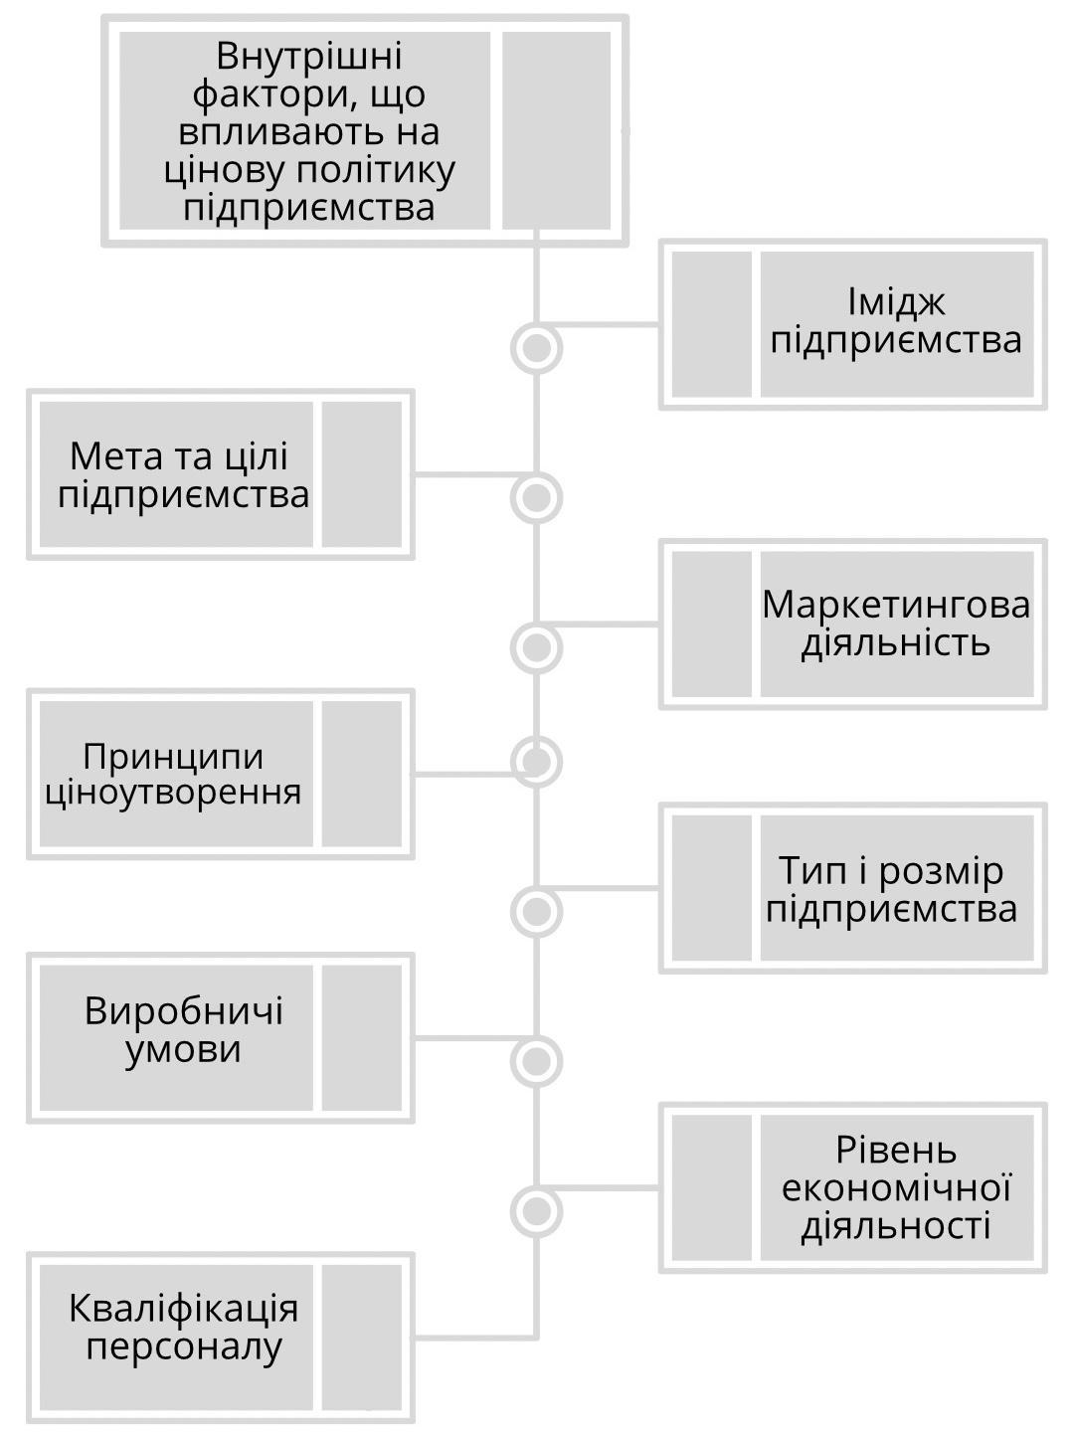
Рис.1.3. Внутрішні фактори цінової політики підприємства
Джерело: розроблено автором на основі [10, 57]

Ці фактори забезпечують нормальне функціонування підприємства і впливають не тільки на формування цінової політики, а й на інші сфери його діяльності, такі як виробництво і фінанси. У кризових умовах внутрішні фактори часто відображають зовнішні подразники, проте важливою їх особливістю є можливість керівництва впливати на них.
Що стосується зовнішніх факторів (рис.1.4.), то основними є: ринкові фактори (попит, пропозиція, ринкова кон'юнктура), конкуренція, макросередовище (інфляція, коливання валютних курсів, податкова система, демографічні фактори), вплив учасників каналів руху товарів та сировини, економічне регулювання держави та її економічна політика, суспільно-політичні умови, екологічні та регіональні фактори, а також цілі сталого розвитку.
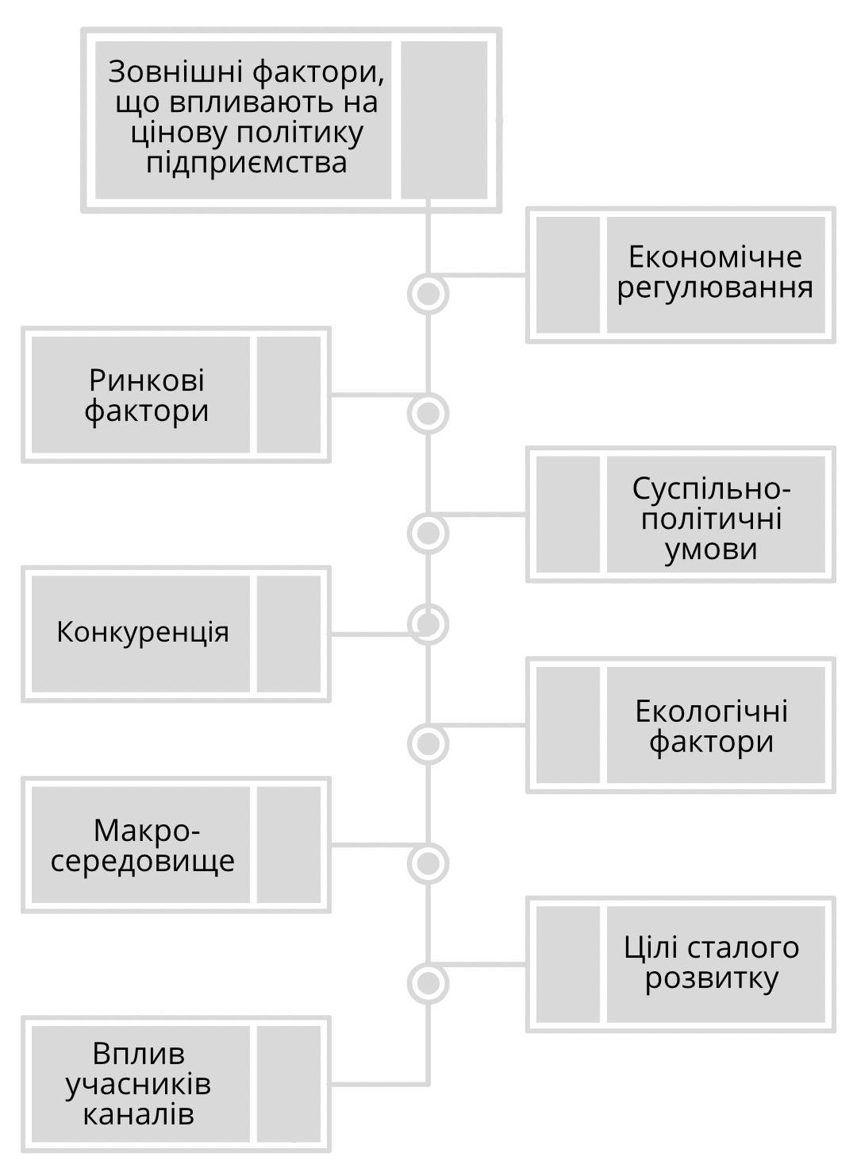
Рис.1.4. Зовнішні фактори цінової політики підприємства
Джерело: розроблено автором на основі [10, 57]

Всі ці фактори можуть впливати на цінову політику як безпосередньо, так і опосередковано. Зокрема прямий вплив (рис. 1.5.) на ціноутворення мають рівень інфляції, фактори попиту та ринкової кон'юнктури, система непрямих податків (як елементи ціни), галузеві особливості, поведінка постачальників та ціни на сировину.
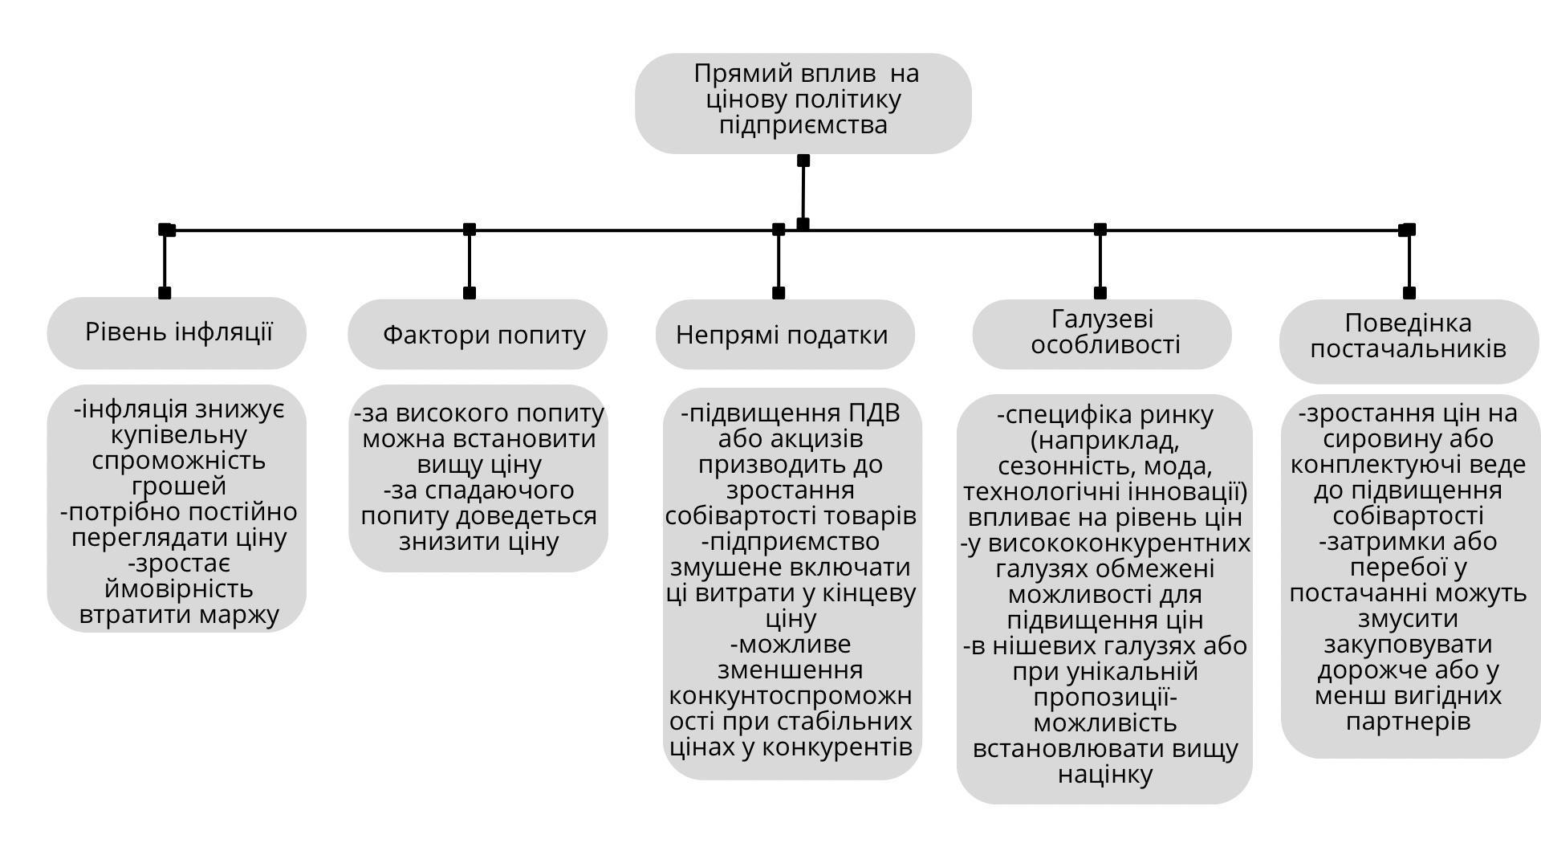
Рис.1.5.Фактори прямого впливу на ціноутворення підприємства
Джерело: розроблено автором на основі [10, 57]

Всі вони безпосередньо визначають структуру ціни, а будь-які коливання цих факторів прямо відображаються на рівні цін.
Натомість фактори непрямого впливу можуть формуватися протягом тривалого періоду часу і здебільшого мають вплив на стратегічний аспект цінової політики підприємства (рис. 1.6.). Наприклад, економічна політика держави щодо сталого розвитку може впливати на дотримання екологічних норм у виробництві, що, у свою чергу, може призвести до додаткових витрат і, відповідно, збільшення ціни продукції.
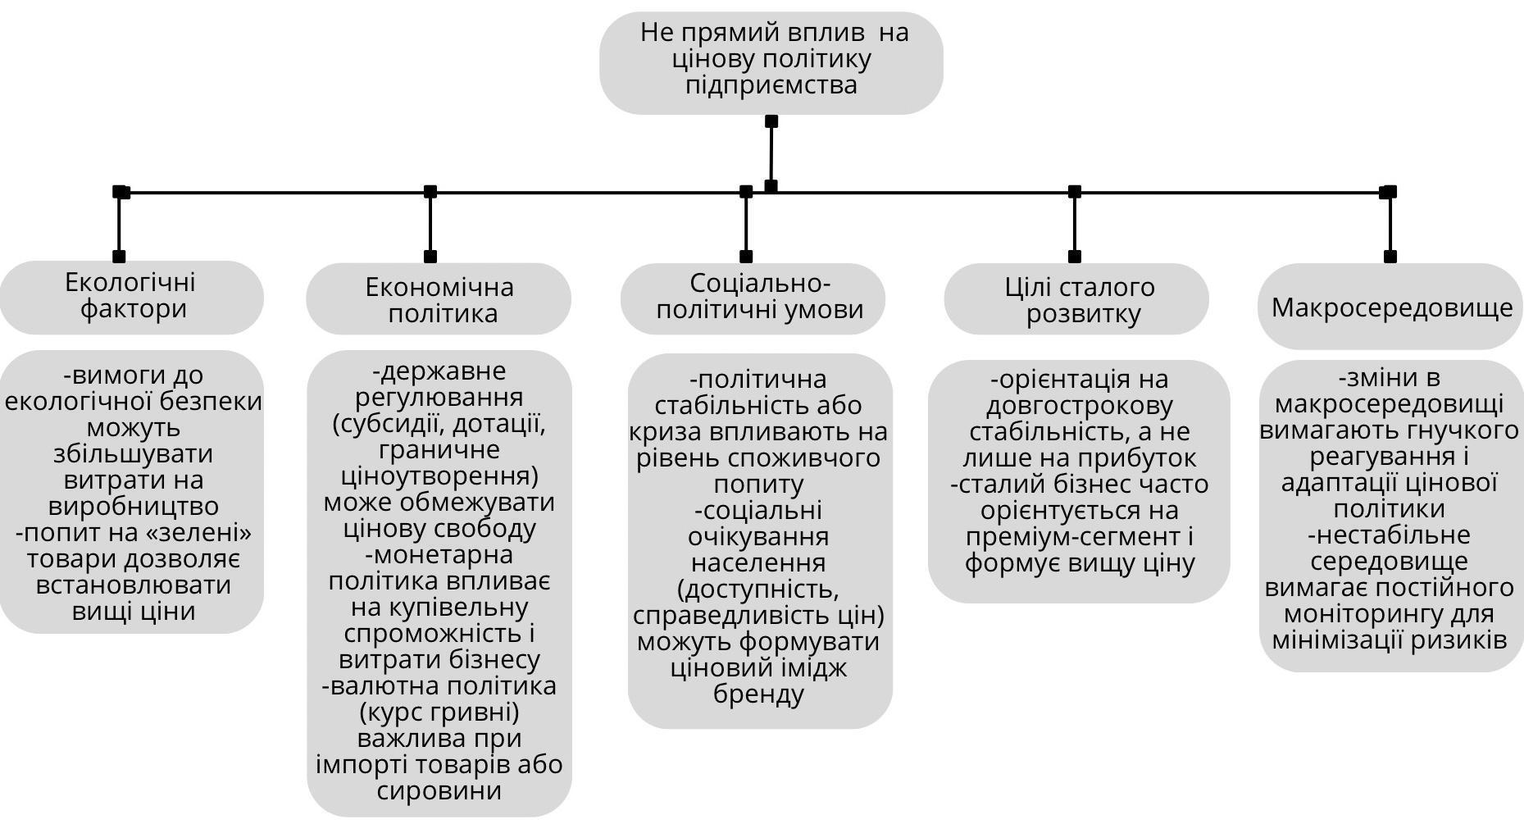
Рис.1.6. Фактори непрямого впливу на ціноутворення підприємства
Джерело: розроблено автором на основі [10, 57]

На нашу думку, урахування всього спектру внутрішніх і зовнішніх факторів, що впливають на ціноутворення, дозволяє підприємству сформувати гнучку, адаптивну та стратегічно обґрунтовану цінову політику.
В умовах криз і трансформацій національної економіки підприємства потребують швидкого реагування на зміни зовнішнього середовища. Важливим елементом їхнього розвитку є ефективна система ціноутворення, оскільки ціна впливає на регулювання економіки, ринкові відносини, конкурентоспроможність, виробництво та споживання.
Аналізуючи різні наукові підходи до визначення кризи, можна виокремити три основні погляди [15, 6].
Перший на чолі з вченими О. Калініченко, І. Кубіч, С. Благодетєлєва-Вовк, тощо розглядає кризу як стан, що викликає негативну реакцію зацікавлених сторін і загрожує стабільності підприємства. Другий (В. Василенко, О. Хандій, О. Скибицький, тощо) трактує кризу як процес, що може бути або раптовим і незапланованим, або закономірною фазою життєвого циклу підприємства. Третій підхід (А. Есакова, Б. Масенко, Ч. Херман та інші) сприймає кризу як подію, яка порушує нормальний перебіг діяльності організації. Узагальнюючи ці погляди, кризу підприємства можна визначити як загрозливий стан його стабільного функціонування, що проявляється у фінансовій, організаційній, планово-аналітичній та інших сферах [7, 41-42].
Слід також зазначити, що на кожному етапі життєвого циклу підприємства виникають так звані "кризові точки", які за наявності помилок у системі менеджменту можуть призвести до кризи, а в подальшому - до банкрутства [28, 46-47]. Специфіка кожної стадії розвитку вимагає зосередження уваги на характерних для неї ризиках та застосування відповідних управлінських підходів.
Для розуміння особливостей кризи на різних етапах розвитку підприємства та можливих стратегій реагування доцільно розглянути її в контексті життєвого циклу компанії. Таблиця 1.1 ілюструє основні причини виникнення кризових ситуацій та відповідні напрями їх подолання залежно від стадії розвитку бізнесу.
Правильне визначення стадії дозволяє оцінити типові ризики та розробити стратегії їх подолання. Встановлення причин кризи з урахуванням фази розвитку допомагає обрати найбільш доцільні заходи реагування, що сприяє не лише подоланню труднощів, а й використанню кризового періоду для позитивних змін, впровадження інновацій, розширення виробництва та зміцнення ринкових позицій.
Таблиця 1.1
Причини виникнення кризи та напрями реагування на неї залежно від стадії життєвого циклу підприємства
Стадія активного циклу | Мета та її діяльності | Причини кризи | Напрям реагування на кризу
Народження ідеї | Виникнення. Вихід на ринок | Неефективна стратегія. Високі транзакційні витрати виходу на ринок. Неконкурентоспроможна продукція | Залежність від ресурсів і ринкової кон'юнктури, зниження ціни продукту, фіксація на вузькій ніші, партнерства, підтримка стартапів
Старт (дитинство) | Короткостроковий прибуток. Управління становищем на ринку | Неправильна корекція на ринку. Високі транзакційні витрати. Неефективна кадрова політика | Контроль витрат, адаптація до ринку, пошук нових каналів збуту, інвестування в кадри
Зростання (юність) | Прискорене зростання обсягів продукції і структури. Закріплення своєї частки ринку | Неефективна система збуту. Відсутність потенційної ємності ринку. Неефективна фінансова політика | Оптимізація системи збуту, оновлення продукції, інвестування в маркетинг
Стабільність (рання зрілість) | Постійне зростання обсягів діяльності. Диверсифікація діяльності | Нездатність застосовувати методи диверсифікації. Високі бар'єри виходу. Втрата мотивації персоналу | Підвищення рівня мотивації персоналу, удосконалення диверсифікації продукції, покращення управління
Експансія (зрілість) | Формування іміджу підприємства на міжнародному рівні. Здійснення експансії підприємства на основі ринку | Неефективні комунікації з ринком. Неефективна фінансова політика. Проблеми з борговими зобов'язаннями | Оптимізація боргової політики, вдосконалення ринкових стратегій, розширення партнерських зв'язків

Продовження табл. 1.1
Стадія активного циклу | Мета та її діяльності | Причини кризи | Напрям реагування на кризу
Спад (старіння) | Збереження позицій. Використання накопиченого досвіду господарської діяльності | Неефективна система управління. Втрата конкурентних переваг. Застаріле обладнання і технології | Реорганізація компанії, впровадження нових технологій, пошук стратегічних інвесторів
Вихід | Вихід з ринку. Зниження активності. Самоліквідація підприємства | Суворе фінансове положення. Втрата інтересу власників. Нездатність конкурувати | Реорганізація або ліквідація активів, реструктуризація боргів, реалізація залишкових ресурсів
Відродження | Пошук додаткових можливостей у діяльності підприємства | Неефективні стратегії розвитку. Відсутність підтримки з боку інвесторів | Пошук нових стратегій, залучення інвесторів, оптимізація ресурсів
Джерело: розроблено автором на основі [28, 46-47]

Кризові явища слід розмежовувати на зовнішні та внутрішні залежно від їхнього впливу на діяльність підприємства, проте варто враховувати їхню взаємодію [9, 37]. Внутрішні кризові явища безпосередньо залежать від ефективності роботи підприємства, тому їх можна усунути за допомогою відповідних управлінських інструментів. Натомість зовнішні кризові явища виникають через нестабільні умови господарювання, що ускладнює можливість їхнього прогнозування та контролю.
Варто зазначити, що повномасштабне вторгнення рф, у вигляді зовнішньої кризи, суттєво вплинуло на економічну ситуацію в Україні, що виявляється у різних факторах [22]. Ціни на товари та послуги зростають через комплекс факторів, спричинених війною. Зниження виробництва внаслідок руйнування підприємств і евакуації працівників, порушення логістичних ланцюгів та обмежений доступ до ринку скорочують пропозицію, що підвищує вартість товарів. Економічна невизначеність знижує довіру інвесторів, що ускладнює кредитування і веде до загального зростання цін. Макроекономічні показники свідчать про значне зростання інфляції: у 2021 році вона становила 10%, а в грудні 2022 року - 26,6%. Номінальний ВВП України скоротився з 5,46 трлн грн у 2021 році до 4,83 трлн грн у 2022 році, тоді як державний борг зріс майже вдвічі. Водночас міжнародні резерви України досягли рекордних 38,99 млрд дол.
На даний момент український ринок переживає перехідний етап, який відзначається високою монополізацією, де в окремих секторах рівень монополії досягає 90-100% [11]. Для маркетологів та підприємців ціноутворення на монопольному ринку є особливо важливим, оскільки держава більше не контролює ціни, і регулярний аналіз цін конкурентів стає ключовим елементом при розробці маркетингової стратегії.
Саме тому при прийнятті рішення про ціноутворення компанії повинні враховувати як внутрішні, так і зовнішні фактори. У сучасних умовах традиційні методи ціноутворення вже не гарантують прибутковості. За словами Кіма Уотсона, ціноутворення є ключовим важелем управління маржею, тому підприємствам необхідно переглянути свою стратегію, щоб скоротити втрати та збільшити дохід [50]. У контексті рекомендацій Кіма Уотсона, доцільно враховувати низку важливих підходів до ціноутворення. Зокрема, потрібно уникати необґрунтованого зниження цін, оскільки участь у цінових війнах без чіткої стратегії може призвести до зменшення прибутку без досягнення суттєвих конкурентних переваг.
При формуванні цін необхідно враховувати особливості кожного клієнтського сегмента з метою забезпечення відповідності вартості продукту його сприйманій цінності для споживачів. Важливо також враховувати потребу в чіткому позиціонуванні продукту, підкреслюючи його унікальність та конкурентні переваги, що мають значення для цільової аудиторії.
У процесі ціноутворення доцільно передбачати альтернативні, нецінові інструменти підтримки клієнтів, зокрема надання додаткових сервісів, інформаційного супроводу або бонусів, які сприяють підвищенню лояльності без зниження базової ціни.
Потрібно також враховувати значення онлайн-досвіду користувачів. Забезпечення прозорості, швидкості та зручності цифрової взаємодії з клієнтами зміцнює довіру до бренду та підсилює його репутацію.
З метою залучення нових споживачів можуть застосовуватися пробні пропозиції, які дозволяють ознайомити клієнтів із продуктом без ризику знецінення його вартості.
Крім того, важливо враховувати потенціал сучасних технологій для ефективного управління цінами. Автоматизовані системи аналізу попиту, поведінкових патернів і ринкових умов сприяють формуванню більш гнучкої та обґрунтованої цінової політики.
Отже, перегляд підходів до ціноутворення з урахуванням ключових факторів допомагає не лише зберігати рентабельність, а й посилювати конкурентоспроможність у мінливому ринковому середовищі. У кризовий період підприємства змушені адаптувати цінові стратегії відповідно до змін у попиті та пропозиції. Використання різних методів ціноутворення на різних етапах розвитку бізнесу забезпечує необхідну гнучкість і стійкість. Ці підходи є вирішальними для ефективного ціноутворення в умовах нестабільності.

1.3. Підходи до обґрунтування цінової стратегії в антикризовому управлінні

Аналіз науково-економічної літератури засвідчує існування різноманітних підходів до розуміння сутності антикризового управління, що зумовлює потребу в класифікації відповідних дефініцій. Водночас за узагальненою позицією більшості дослідників, антикризове управління має бути інтегрованим елементом системи менеджменту на постійній основі. Інакше кажучи, його основною метою є запобігання виникненню кризових ситуацій.
У період кризи або різких змін на ринку питання ціноутворення стає особливо чутливим і важливим для збереження репутації компанії. Саме тому моніторинг цін у таких ситуаціях відіграє ключову роль [49]. Він дозволяє оперативно реагувати на коливання ринку, вчасно вносити зміни в цінову політику та зберігати довіру клієнтів.
Одним із головних завдань є уникнення ситуацій, коли ціни різко зростають через підвищений попит або дефіцит товарів. Окрім цього, важливо забезпечити прозорість. У кризові періоди люди більш чутливо реагують на будь-які зміни цін, тому відкритий діалог із клієнтами стає необхідністю. Показовим є досвід компаній під час пандемії COVID-19. У той час попит на засоби індивідуального захисту різко зріс, і на ринку з'явилися випадки завищення цін. Ті компанії, які регулярно проводили моніторинг, оперативно коригували свої прайс-листи та відкрито комунікували з покупцями, змогли не лише уникнути репутаційних втрат, а й зміцнити позиції бренду, показавши відповідальне ставлення до клієнтів.
Таким чином, на нашу думку, моніторинг цін у кризовий період - це не лише аналітичний інструмент, а й важливий елемент антикризової цінової стратегії, який дозволяє адаптуватися до змін, не втрачаючи людського обличчя бізнесу.
Наступним підходом до антикризового управління є цінові стратегії передбачення гнучкого реагування на кризові явища залежно від ринкової ситуації [20, 108]. Його ще називають ситуаційним. Стратегія ефективна при сезонних коливаннях попиту, дозволяючи підприємству зберігати рівень продажів. Якщо ж попит різко падає і тенденція продовжується, доцільно застосовувати стратегію знижених цін, щоб утримати конкурентні позиції. У разі високої конкуренції оптимальним рішенням є стратегія договірних цін, яка передбачає надання клієнтам індивідуальних знижок і спеціальних умов. Однак ця стратегія виправдана лише в ситуаціях, коли криза не викликана надмірною вартістю продукції. Грамотне використання цих підходів сприяє збереженню прибутковості та ринкових позицій підприємства навіть у складних умовах.
Компанії застосовують різні стратегії залежно від цілей, особливостей продукту, позиціонування на ринку та поведінки споживачів. Нижче розглянуто п’ять найпоширеніших стратегій ціноутворення, кожна з яких має як свої переваги, так і недоліки [40].
Таблиця 1.2
Переваги та недоліки кожної стратегії
Стратегія | Переваги | Недоліки
Метод «витрати плюс» | Простота й оперативність розрахунків | Не враховує ринковий попит і поведінку споживачів
Метод «витрати плюс» | Забезпечує прибуток на кожному проданому товарі | Ігнорує цінову політику конкурентів
Проникнення | Активне стимулювання попиту на старті | Може формувати уявлення про низьку якість продукту
Проникнення | Послаблення позицій конкурентів, які не можуть знизити ціну | Прибуток обмежений у початковий період
«Товар - приманка» | Залучення нових клієнтів та стимулювання переходу до бренду | Ризик збитків, якщо клієнт обмежується лише акційним товаром
«Товар - приманка» | Висока оборотність товарів мінімізує фінансові втрати | Можливі звинувачення в недобросовісній конкуренції з боку менших гравців
Хижацьке ціноутворення | Дає змогу швидко захопити ринок | Потребує значних фінансових ресурсів
Хижацьке ціноутворення | Ускладнює доступ нових компаній на ринок | Може негативно вплинути на репутацію компанії та призвести до штрафів
Преміальне ціноутворення | Формує імідж бренду як престижного та ексклюзивного | Обмеження ринку - частина споживачів не готова платити високу ціну
Преміальне ціноутворення | Зменшує потребу в агресивному просуванні завдяки природній увазі до бренду | Високі витрати на виробництво через використання якісних матеріалів
Джерело: розроблено автором на основі [40]
1. Ціноутворення за методом «витрати плюс». Цей метод полягає у додаванні фіксованої націнки до собівартості товару. Він широко використовується в галузях, де виробництво стандартизоване (наприклад, побутова техніка). Перевага цього підходу у простоті обрахунку та гарантії прибутку з кожної одиниці.
2. Стратегія проникнення. За цієї стратегії компанія встановлює низьку стартову ціну для нового продукту з метою швидкого залучення клієнтів і завоювання частки ринку. Згодом ціна підвищується, коли бренд вже здобув довіру покупців. Такий підхід часто використовують при запуску нових товарів у масовому сегменті.
3. Стратегія «товар-приманка». Компанія свідомо знижує ціну на деякі популярні товари навіть нижче собівартості, щоб привабити покупців, які водночас придбають й інші, прибуткові товари. Такий підхід особливо ефективний у великих торговельних мережах.
4. Хижацьке ціноутворення. Це стратегія встановлення надзвичайно низьких цін з метою витіснення конкурентів з ринку. Хоча вона може бути ефективною у короткостроковій перспективі, у багатьох країнах її вважають незаконною через порушення принципів добросовісної конкуренції.
5. Преміальне ціноутворення. Цей підхід передбачає встановлення високої ціни, що підкреслює елітарність і винятковість продукту. Його активно застосовують бренди класу «люкс» для створення іміджу високої якості й ексклюзивності. На відміну від стратегії «зняття вершків», преміальне ціноутворення не передбачає поступового зниження ціни з часом.
Правильний вибір стратегії ціноутворення має вирішальне значення для фінансової стабільності, конкурентоспроможності та зростання бізнесу. Жодна стратегія не є універсальною, її ефективність залежить від типу товару, ринку, цільової аудиторії та ресурсів компанії. Наприклад, модель «витрати плюс» підходить для стабільного виробництва, стратегія проникнення для активного виходу на ринок, товар-приманка для збільшення загальних продажів, а хижацьке ціноутворення для агресивної конкуренції. Преміальне ціноутворення створює емоційну цінність бренду та підкреслює статус. Успішні компанії часто комбінують різні підходи, орієнтуючись на ситуацію. Головне це враховувати як власні цілі, так і очікування споживачів та ринкові умови.
Під час повномасштабної війни в Україні спостерігається збільшення кількості підприємств, які стикаються з банкрутством, що є результатом не тільки дії зовнішніх факторів, але й нездатності менеджерів ефективно прогнозувати та ухвалювати рішення в кризових умовах [2, 25]. Упродовж перших трьох місяців війни суттєвих змін у динаміці банкрутств не відбулося, а статистичні дані залишаються недостатньо репрезентативними [32, 4-5]. Проте, у період з 24 лютого по 5 травня 2022 року відкрито 65 проваджень щодо неплатоспроможності, з них 35 - фізичних осіб. До кінця вересня 2022 року зареєстровано 237 нових справ, 262 суб’єкти визнані банкрутами, 11 юридичних осіб - у процедурі санації. Порівняно з попередніми роками спостерігається зниження кількості банкрутств. Уряд підтримує бізнес через податкові спрощення, гранти, пільгові кредити «5-7-9%» та програму релокації.
Антикризовий план є необхідним як під час кризи, так і в періоди стабільності, коли загрози ще неочевидні, але можуть бути передбачені. Він передбачає моделювання різних ситуацій і розробку можливих сценаріїв розвитку, причому чим вони різноманітніші та детальніші, тим ефективніше можна знизити невизначеність і турбулентність [18]. Це дозволяє спланувати конкретні дії та створити інструкції як для вищого керівництва, так і для кожного працівника.
Отже, у межах антикризового управління ціноутворення відіграє стратегічну роль. Цінові стратегії повинні базуватись на аналізі ринку, поведінки споживачів і економічної ситуації. Гнучкий і відповідальний підхід дозволяє зберігати прибутковість, зміцнювати довіру клієнтів, підтримувати репутацію та адаптуватися до зовнішніх викликів.
РОЗДІЛ 2. АНАЛІЗ ЦІНОВОЇ ПОЛІТИКИ НА ПРИКЛАДІ ФОП «LY»
2.1. Загальна характеристика підприємства та результати підприємницької діяльності

Магазин посуду «LY» було засновано 6 грудня 2021 року як сімейний бізнес, який розпочав свою діяльність у сфері онлайн-торгівлі. На початковому етапі продажі здійснювалися через платформу Instagram, що дозволяло швидко налагодити комунікацію з клієнтами та отримувати замовлення напряму. З часом, із розширенням асортименту та зростанням попиту, засновники вирішили створити власний сайт [46], який забезпечив більшу зручність для користувачів та сприяв систематизації процесу онлайн-продажів. Те, як виглядає головна сторінка сайту можна побачити на рис. 2.1.
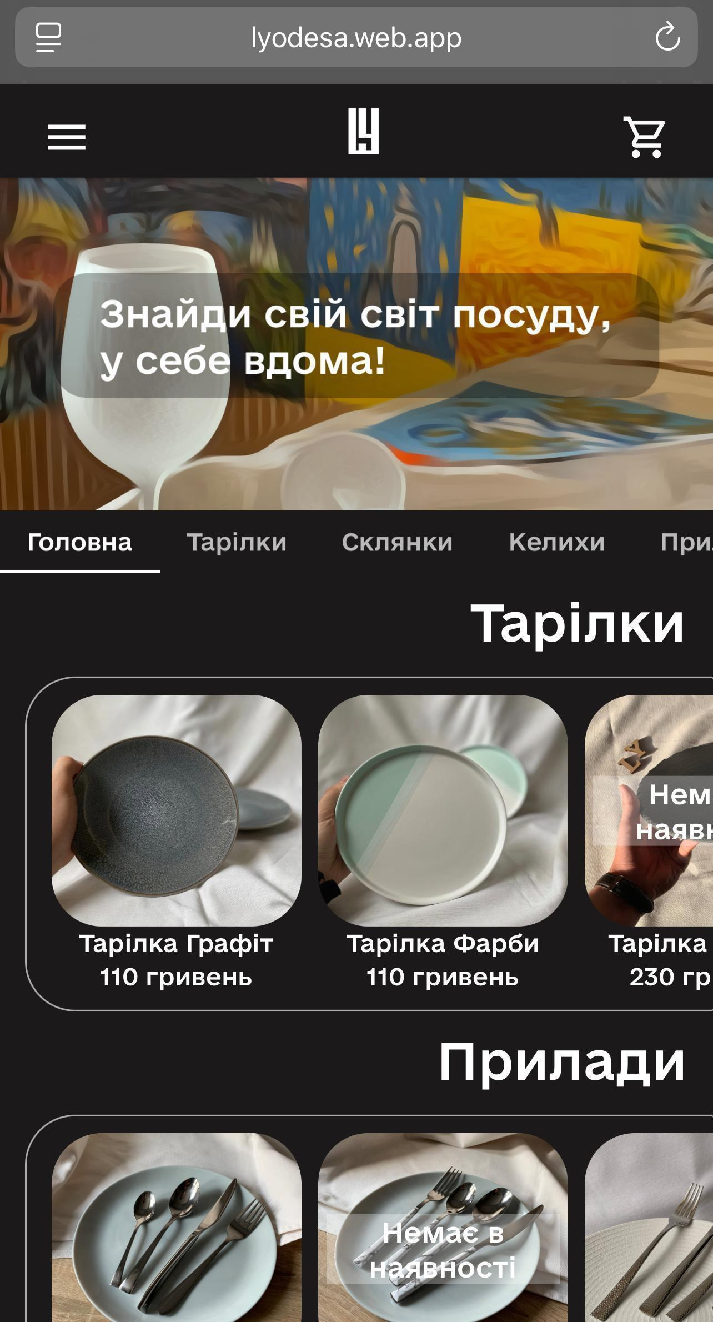
Рис.2.1. Вигляд головного екрану сайту магазину посуду «LY»
Джерело: [43]
Основною ідеєю створення магазину стало бажання засновників запропонувати якісний та зручний сервіс із продажу посуду, який буде підходити до сучасних кухонь через інтернет, з можливістю доставки по всій території України за допомогою служби доставки «Нова пошта». Їхнє гасло звучить так: “Знайди свій світ посуду у себе вдома!”
Ініціатором підприємницької діяльності виступила Братіна Катерина, яка зареєструвалася як фізична особа-підприємець (ФОП). У процесі реєстрації було обрано основний вид економічної діяльності відповідно до класифікатора КВЕД - 47.19 Інші види роздрібної торгівлі в неспеціалізованих магазинах, що відображає широкий профіль продажів у межах загального роздрібного сегмента.
У подальшому, на основі перших успішних результатів, засновники вирішили розширити сферу своєї комерційної діяльності, відкривши офлайн-магазин, який дозволив охопити нові напрямки торгівлі. Водночас початковий проєкт «LY» залишився у вигляді окремого онлайн-магазину посуду, який продовжив функціонувати як самостійний напрямок бізнесу.
ФОП офіційно зареєстрований на території Одеської області. З 1 січня 2022 року він перебуває на другій групі єдиного податку, що відповідає умовам діяльності малого підприємництва. Обрана ставка податку складає 20%, що є характерним для підприємців, які здійснюють торгівлю з використанням найманої праці або без неї та мають визначений обсяг доходу.
Магазин «LY» спеціалізується на продажу столового посуду, з акцентом на естетичні та практичні вироби для дому, не включаючи каструль, пательнь та інших кухонних предметів. Свої товари вони не виробляють, а закуповують у посередників. Асортимент товарів можна поділити на кілька основних категорій, таких як чашки, келихи, заварники, тарілки, столові прилади, склянки, лопатки, сіль/перець, дощечки, цукорниці. Метою магазину є забезпечення клієнтів стильним посудом високої якості за доступними цінами, що робить його продукцію доступною для широкого кола споживачів.
Нижче наведена таблиця, що показує основні фінансові показники діяльності магазину «LY» у 2021-2024 роках (табл. 2.1). У таблиці відображені дані про чистий прибуток, обсяг реалізованих товарів, витрати на заробітну плату, витрати на утримання основних засобів, податкові відрахування та інші витрати. Аналіз цих показників дозволяє оцінити фінансові результати діяльності магазину за цей період, зокрема з урахуванням викликаних війною складнощів, що призвели до тимчасового припинення діяльності в 2022 році.
Таблиця 2.1
Основні показники магазину посуду «LY» у 2021 -2024 роках
Показники | 2021 р | 2022 р | 2023 р | 2024 р | Зміна 2022-2024рр.,%
Чистий прибуток (збиток), тис. грн. | 1,33 | 13,01 | 13,39 | 13,68 | 5,15
Обсяг реалізованих товарів тис. грн. | 4,62 | 41,08 | 53,53 | 65,24 | 58,76
Витрати на заробітну плату, тис. грн. | 0 | 120 | 96 | 120 | 0
Відрахування у бюджет (податки), тис. грн. | 0,27 | 2,60 | 2,68 | 2,74 | 5,38
Витрати на маркетинг, тис. грн | 8 | 40 | 74 | 98 | 145
Витрати на логістику, тис. грн | 3 | 62 | 85 | 1060 | 1609,68
Витрати на упаковку, тис. грн | 0,83 | 0 | 1,194 | 0 | -
Джерело: складено автором за даними ФОП «LY»

Діяльність магазину посуду «LY» за період з 2021 по 2024 рік демонструє значний розвиток, зокрема в умовах початкової стадії діяльності в 2021 році. Важливо зазначити, що магазин працював лише один місяць у 2021 році, що, безумовно, вплинуло на загальні фінансові показники за цей рік. Незважаючи на обмежений період роботи, магазин зміг досягти чистого прибутку в розмірі 1,33 тис. грн, що стало першим кроком на шляху до стабільного розвитку бізнесу.
Період з 2022 по 2024 рік для магазину посуду «LY» демонструє загальну тенденцію до розвитку та розширення діяльності. Обсяг реалізованих товарів за цей час зріс на 58,76%, що свідчить про стабільне зростання попиту, розширення клієнтської бази та ефективність загальної стратегії просування. Водночас, чистий прибуток зріс лише на 5,15%, що може свідчити про стримане фінансове зростання через суттєве збільшення витрат.
Найбільш помітне зростання зафіксовано у витратах на логістику - з 62 тис. грн у 2022 році до 1060 тис. грн у 2024 році. Це становить збільшення на 1609,68%, тобто у понад 17 разів. Така динаміка перевищує темп зростання виручки у 27 разів, а темп зростання прибутку - у 312 разів. Це є ознакою потенційної неефективності логістичних витрат або ж наслідком переходу на нову модель доставки, яка вимагає оптимізації.
Суттєво зросли й витрати на маркетинг - з 40 тис. грн у 2022 році до 98 тис. грн у 2024 році (+145%). Однак це зростання відбувається у 2,5 раза швидше за темп зростання виручки і у 28 разів швидше, ніж темп зростання прибутку, що також потребує критичної оцінки результативності рекламних кампаній.
У 2022–2024 роках обсяг реалізації зріс на 58,76%, тоді як чистий прибуток — лише на 5,15%. Це свідчить про те, що витрати зростають швидше, ніж прибуток, що може бути пов’язано зі зниженням рентабельності або підвищенням витрат. Такий дисбаланс вказує на фінансову напругу: попри зростання продажів, витрати зростають ще швидше, особливо в логістиці та маркетингу. Для збереження фінансової стійкості необхідно провести аудит витрат і підвищити їх ефективність відносно прибутку.
Наочно динаміку результатів чистого прибутку та обсягу реалізованих товарів магазину посуду «LY» у 2021 -2024 роках можна побачити на рис.2.2.
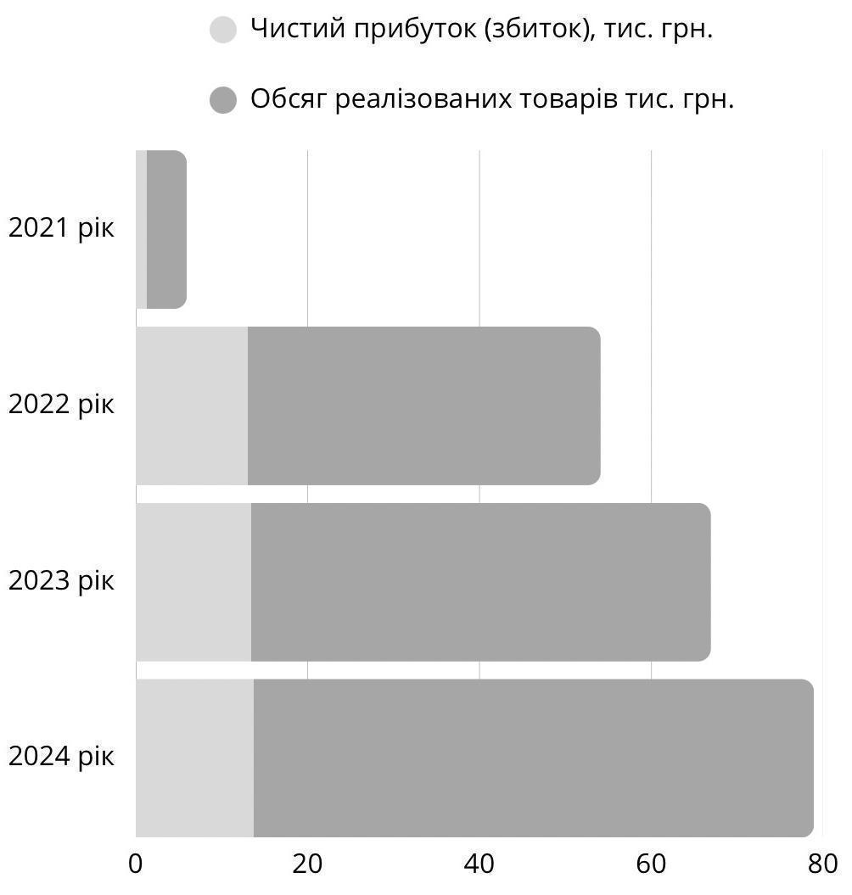
Рис.2.2. Динаміка результатів чистого прибутку та обсягу реалізованих товарів магазину посуду «LY» у 2021 -2024 роках
Джерело: складено автором за даними ФОП «LY»

Компанія стартувала з високими показниками ефективності: за один місяць 2021 року вона досягла рівня прибутку і обсягу продажів, які в річному еквіваленті перевищують показники наступного року, якщо провести такий розрахунок: 1,33 тис. грн за місяць * 12 = орієнтовно 15,96 тис. грн у річному еквіваленті чистого прибутку та 4,62 тис. грн * 12 = орієнтовно 55,44 тис. грн у річному еквіваленті обсягу продажів. алі відбулося стабільне зростання реалізації, що свідчить про розвиток ринку збуту. Водночас чистий прибуток залишався стабільним, що призвело до зниження рентабельності, ймовірно, через зростання витрат, зменшення маржі або труднощі масштабування. Попри це, компанія має потенціал росту за умови оптимізації витрат і посилення контролю ефективності.
Переходячи до витрат слід зауважити, що витрати на маркетинг у 2021 році були невеликі - лише 8 тис. грн, що знову ж таки було обумовлено лише одним місяцем роботи. Втім, у 2022 році витрати на маркетинг вже досягли 40 тис. грн, і до 2024 року вони зросли до 98 тис. грн. Це стало результатом активізації рекламної діяльності, спрямованої на підтримку зв’язку з клієнтами та розширення ринків збуту в умовах війни, коли маркетингові стратегії набули ще більшого значення для забезпечення присутності на ринку.
Логістичні витрати також відображають зміни в діяльності магазину. Якщо в 2021 році вони були мінімальними, лише 3 тис. грн, то з кожним роком витрати на логістику збільшувались. У 2022 році вони становили 62 тис. грн, що зумовлено подорожчанням послуг перевезення, зміною логістичних маршрутів у зв’язку з бойовими діями та необхідністю адаптації до нових умов. У 2023 році ця стаття витрат зросла ще суттєвіше - до 85 тис. грн, а в 2024 році ці витрати досягли 1060 тис. грн, що пов'язано зі збільшенням попиту на продукцію, розширенням географії замовлень та зростанням логістичних витрат.
Щодо витрат на упаковку, то в 2021 році вони становили 0,83 тис. грн, а у 2022 році знизилися до нуля, що можна пояснити використанням залишків упаковки з початкових закупівель. Проте в 2023 році витрати на упаковку знову зросли до 1,194 тис. грн через зростання вартості упаковки, а в 2024 році ці витрати були відсутні, що свідчить про оптимізацію процесів.
Ще одним важливим показником витрат є собівартість товарів. За ці роки вона істотно збільшувалася через подорожчання сировини, зростання вартості перевезень та витрат на упаковку. У 2021 році собівартість товарів була відносно низькою, але вже в 2023 році з урахуванням зростання вартості всіх складових після 24.02.22, а також перебоїв у постачаннях через війну, ці витрати зросли. Це наклало відбиток на ціну товарів і вимагало коригування стратегії ціноутворення. В 2024 році собівартість товарів ще більше зросла, і це безумовно відобразилось на фінансових результатах, хоча зростання обсягів продажу дозволило компенсувати частину витрат.
Таким чином, магазин «LY» зміг трансформуватися з малого бізнесу в стабільну компанію, подолавши труднощі воєнного часу. Незважаючи на фінансовий тиск, він утримав позиції на ринку та заклав основу для подальшого зростання.
2.2. Дослідження поточної цінової політики в рамках концепції комплексу маркетингу

Маркетингова політика підприємства є сукупністю стратегічних і тактичних заходів, спрямованих на задоволення потреб споживачів, зміцнення ринкових позицій та забезпечення стійкого прибутку. Для комплексного аналізу маркетингової діяльності магазину посуду «LY» доцільно застосувати концепцію 4Р - продукт (Product), ціна (Price), місце (Place) і просування (Promotion), розглянувши кожен з її елементів у контексті цінової політики.
Продукт: асортимент підприємства орієнтований на продаж посуду, кухонного приладдя та супутніх товарів середнього та середньо-високого цінового сегмента. Продукція закуповується у перевірених постачальників, що дозволяє задовольнити запити сучасних покупців: товари мають естетичний дизайн, відповідають актуальним кухонним трендам і є зручними у використанні. Підприємство не займається виробництвом продукції, а зосереджується на роздрібному перепродажі, формуючи привабливі товарні пропозиції через онлайн-канали.
Ціна: цінова політика магазину орієнтована на середній ціновий сегмент, що дозволяє зробити продукцію доступною для широкої аудиторії 20-45 років, не знижуючи при цьому її якість. Цінова стратегія базується на таких підходах:
- Метод націнки: встановлення націнки залежно від типу товару та його популярності.
- Конкурентне ціноутворення: ціни визначаються на основі аналізу ринку та конкурентів.
- Гнучке ціноутворення: для постійних покупців надається знижка у розмірі 5%. Крім того, проводяться акційні розіграші, де виграні сертифікати надають можливість знижок або безкоштовних товарів.
У період 2021-2024 років можна спостерігати динамічне зростання витрат на маркетинг і логістику, що пов'язано зі змінами ринкових умов та активізацією рекламних кампаній.
Місце: єдиним каналом збуту є інтернет-магазин, що дозволяє охопити клієнтів по всій Україні. Логістична структура підприємства підтримується через співпрацю з «Новою поштою», що забезпечує ефективну та швидку доставку навіть у важкодоступні регіони.
Просування: Основними інструментами просування магазину є:
- Соціальні мережі (Instagram) та власний сайт, через які здійснюється інформування покупців про новинки, акції, розіграші та нові надходження.
- Розіграші сертифікатів та знижок, що сприяють залученню нових клієнтів і формуванню лояльності серед постійних покупців.
- Онлайн-реклама (Google Ads, таргетована реклама на платформах), яка забезпечує ефективне охоплення цільової аудиторії та збільшення трафіку на сайт.
Організаційна структура магазину посуду «LY» є компактною та адаптивною: засновниця на посаді директора та фінансиста, SMM-спеціаліст займається фото та відео зйомкою, контент планом та обслуговуванням клієнтів. Маленький колектив дозволяє оперативно приймати управлінські рішення та швидко реагувати на зміни ринку. Такий підхід сприяє ефективному використанню людських ресурсів: усі ключові функції - закупівля, логістика, маркетинг, продаж - зосереджені в межах малого, але компетентного колективу в складі найманого працівника та власників бізнесу. Це не лише оптимізує витрати на заробітну плату, а й підвищує гнучкість у процесах управління.
Політика ціноутворення впроваджується як органічний елемент комплексу маркетингу (4Р) підприємства. На рис. 2.3. представлена наочна схема 4Р елементів.
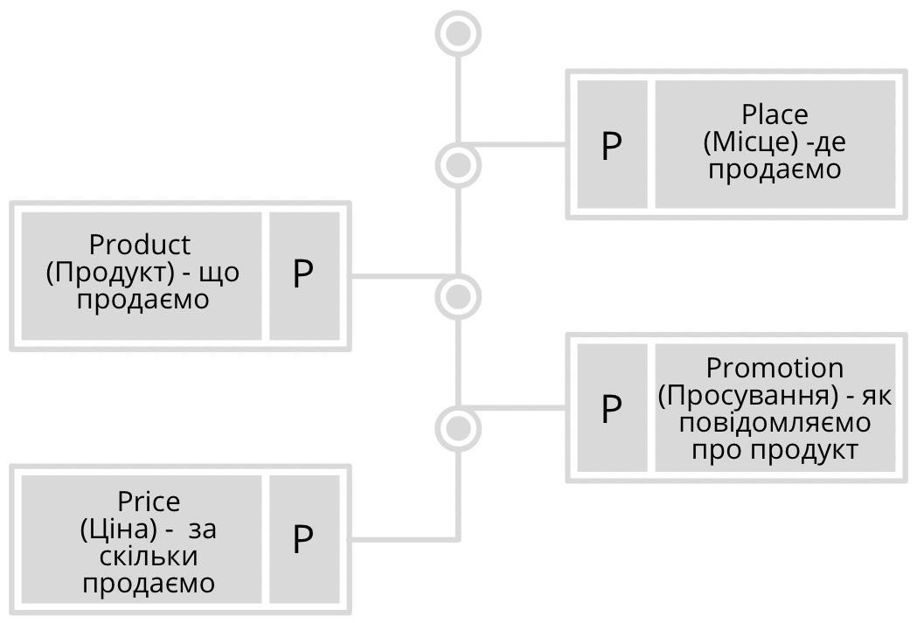
Рис.2.3. Схема складових концепції 4Р
Джерело: розроблено автором

В межах елемента Product (продукт) підприємство акцентує увагу на розширенні асортименту відповідно до актуальних ринкових тенденцій і потреб клієнтів. В межах елемента Place (місце) вдосконалюються логістичні процеси, що забезпечує більш стабільні й швидкі поставки товарів. В межах елемента Promotion (просування) зростають інвестиції в маркетингову діяльність, що дозволяє бренду розширювати свою присутність на ринку, залучати нових клієнтів і зміцнювати лояльність постійних.
Розглянемо більш детально місце елемента Price (ціна) в комплексі маркетингу підприємства. Цінова політика магазину будується на ринкових та клієнтоорієнтованих підходах, що дає змогу адаптувати ціни до поведінки споживачів та конкурентного середовища. Основними принципами ціноутворення є: забезпечення достатньої рентабельності підприємства; підтримання привабливого цінового рівня порівняно з конкурентами; активне використання гнучких інструментів ціноутворення: знижки для постійних клієнтів (наприклад, 5%), розіграші сертифікатів, акційні пропозиції; регулярне оновлення цін залежно від ринкових умов, витрат на логістику, упаковку та маркетинг.
Основна стратегія ціноутворення - це стратегія проникнення на ринок та утримання конкурентних позицій. Вона реалізується через створення вигідних умов для покупців, особливо в онлайн-середовищі: зручний сервіс, швидка доставка, інформативний контент, а також програма лояльності. Підприємство не займається власним виробництвом, натомість ретельно підбирає асортимент шляхом перекупівлі якісного товару в надійних постачальників, що дозволяє сконцентрувати зусилля на формуванні вигідних пропозицій для кінцевого споживача.
У структурі ціноутворення ключову роль відіграє метод націнки на основі собівартості, який дозволяє покривати витрати та забезпечувати стабільний прибуток. Наприклад, у категорії чашок та келихів рівень націнки є помірним, що дозволяє зберігати доступність продукції для споживачів, тоді як у сегменті дизайнерських тарілок або столового посуду з унікальним оформленням застосовується вища націнка з урахуванням підвищеної естетичної та функціональної цінності товару.
Вартість продажу формується без застосування психологічного ефекту цін, що закінчуються на «9», оскільки магазин надає перевагу чіткій і прозорій комунікації з клієнтом. Такий підхід сприяє довірі та формує стабільний імідж бренду.
З огляду на зростання собівартості - через подорожчання логістики, матеріалів, упаковки - доцільно доповнити наявну систему наступними методами:
- Параметричне ціноутворення - дозволяє формувати ціну залежно від ключових параметрів: матеріал, дизайн, унікальність, технологічна складність. Це дозволить більш гнучко реагувати на зміни попиту та краще виражати цінність преміальних товарів, як-от мармурові салатниці чи декоративні келихи. приблизно 60,26% - при високій конкуренції в даному сегменті. У випадку декоративних келихів, наприклад, «Келих під вино "Крапля"», собівартість на 2023 рік складає 70 тис. грн, а ціна продажу - 200 тис. грн, що забезпечує прибутковість на рівні 185,71%, є вигідним для клієнтів і дозволяє зберігати конкурентоспроможність.
- Ймовірнісне ціноутворення - передбачає тестування різних варіантів ціни на нові або маловідомі товари з метою виявлення оптимального рівня для стимулювання продажів. Це особливо актуально для унікальних новинок або товарів, що мають потенціал стати «хітами».
Застосування цих методів у поєднанні з чинною практикою дозволить «LY» удосконалити управління прибутковістю та адаптивність до змін ринку, а також зберігати клієнтоорієнтовану стратегію, що вже довела свою ефективність.
Цінова політика підприємства «LY» має низку серйозних недоліків, що знижують її ефективність. Основна проблема це неузгодженість цінових стратегій. Хоча компанія орієнтується на собівартість і конкурентні ціни, встановлені ціни часто не відповідають ринковим тенденціям чи очікуванням споживачів. Це може призводити як до завищених, так і до занижених цін, що шкодить прибутковості й лояльності клієнтів. Ще один недолік це відсутність системності. Ціни коригуються без чіткого плану, не враховуються зміни у витратах, попиті або конкурентному середовищі. Це ускладнює оптимізацію прибутку та управління доходами. Додатково, ціноутворення відбувається хаотично, що часто призводить до неправильного позиціонування товарів на ринку. Також неефективно використовуються акції й знижки, бо без зв’язку з загальною стратегією, що може знижувати довіру до бренду та послаблювати маркетингову ефективність.
Усе це вказує на потребу в комплексному оновленні цінової стратегії: запровадженні структурованого підходу, регулярного аналізу ринку та адаптації цін до реальних умов і потреб клієнтів.

2.3. Особливості та фактори динаміки цін в умовах воєнного стану

Під час воєнного стану компанія стикається з нестабільністю цін через логістичні труднощі, коливання попиту, дефіцит товарів у постачальників і економічну напругу. Це ускладнює стабільне ціноутворення. Оскільки компанія не виробляє продукцію, а закуповує її для перепродажу, ринкові коливання безпосередньо впливають на собівартість товарів. В таблиці 2.2 представлені асортиментні групи для порівняння цінової політики.
Таблиця 2.2
Порівняння собівартості та цін продажу за асортиментними групами 2021-2024 рр.
Товар | 2021 |  | 2022 |  | 2023 |  | 2024 |  | Приріст з 2021 до 2024 рр.
Товар | Собівартість, грн | Ціна, грн | Собівартість, грн | Ціна, грн | Собівартість, грн | Ціна, грн | Собівартість, грн | Ціна, грн | Собівартість, % | Ціна, %
Чашки | 48 | 77,3 | 48 | 77,3 | 44,5 | 96 | 55 | 153,3 | 14,58 | 98,31
Келихи | 76,5 | 160 | 76,5 | 160 | 89,6 | 183 | 94,4 | 196 | 23,27 | 22,5
Чайники | 220 | 400 | 250 | 470 | 280 | 470 | 290 | 500 | 31,82 | 25
Тарілки | 59,8 | 130 | 59,8 | 130 | 76,3 | 146,9 | 86,6 | 168,3 | 44,81 | 29,46
Столові прилади | 92,6 | 186,6 | 92,6 | 186,6 | 100,5 | 195 | 126 | 226,6 | 36,10 | 21,41
Склянки | 51,3 | 100 | 51,3 | 100 | 68,6 | 113,3 | 86,3 | 125 | 68,23 | 25
Лопаточки | 380 | 640 | 410 | 700 | 420 | 700 | 430 | 730 | 13,16 | 14,06
Сіль/Перец | 101 | 210 | 111 | 240 | 121 | 240 | 130 | 250 | 28,71 | 19,05
Дошки | 75 | 150 | 75 | 150 | 82 | 180 | 90 | 200 | 20 | 33,33
Цукорниці | 90 | 160 | 90 | 160 | 97 | 190 | 105 | 190 | 16,67 | 18,75
Джерело: складено автором за даними ФОП «LY»

Таблиця містить порівняння собівартості та цін продажу по асортиментним групам у 2021, 2022, 2023 та 2024 роках. Аналіз змін дозволяє виокремити ключові тенденції для кожної товарної групи. Найпомітніший тренд спостерігається у категорії чашок, де ціна зросла на 98,31%, тоді як собівартість - лише на 14,58%. Це свідчить про суттєве збільшення націнки, ймовірно, через нову стратегію позиціювання як більш преміального товару.
Водночас найбільше зростання собівартості зафіксовано у таких категоріях, як склянки (+68,23%), тарілки (+44,81%) і чайники (+31,82%). У деяких випадках ці зміни не супроводжувалися пропорційним зростанням цін продажу, що може вказувати на зменшення прибутковості або потребу в оновленні цінової політики. Наприклад, у випадку склянок ціна зросла лише на 25%, що значно нижче темпу зростання собівартості.
Категорії келихів, дошок та цукорниць демонструють помірне та стабільне зростання як собівартості, так і цін, що свідчить про узгоджене ціноутворення та контроль витрат. Також варто звернути увагу на столові прилади, де ціна зросла лише на 21,41% при зростанні собівартості на 36,1%, що може вказувати на зниження маржі прибутку. До групи з найменшими змінами належать лопаточки, сіль/перець та цукорниці - їхні показники залишаються відносно стабільними впродовж досліджуваного періоду, ймовірно, через сталі виробничі контракти, фіксовані закупівельні умови або стабільний попит.
З початком повномасштабного вторгнення Україна зіткнулася з зростанням споживчої інфляції, яка на початку 2022 року становила 10% порівняно з попереднім роком [30]. Так, у лютому 2022 року вартість споживчих товарів та послуг була на 10% вищою за рівень лютого 2021 року. Війна різко прискорила темпи інфляції, які досягли свого максимуму у жовтні 2022 року - 26,6% р/р. Основними чинниками цього стали руйнування виробничих потужностей, порушення логістичних ланцюгів і зростання витрат на виробництво. Крім того, інфляційний тиск посилився через емісію гривні Національним банком для покриття бюджетного дефіциту, що в 2022 році призвело до надрукування 400 млрд грн ($12,5 млрд), які були використані для купівлі урядових облігацій, у тому числі військових.
Аналізуючи ціни на деякі групи товарів, то можна побачити, що вони виросли швидше за рівень інфляції (26,6%), що свідчить про збільшення їхньої прибутковості. Зокрема, ціна на чашки зросла на 98,31%, при цьому собівартість збільшилася лише на 14,58%. Аналогічно, дошки подорожчали на 33,33%, а їхня собівартість зросла помірно - на 20%. Тарілки подорожчали на 29,46%, що трохи вище за інфляцію, проте собівартість зросла значно сильніше - на 44,81%, що негативно вплинуло на маржу. Ціна чайників збільшилася на 25%, майже відповідаючи інфляції, але собівартість зросла ще більше - на 31,82%. Аналогічна ситуація зі склянками, де ціна зросла на 25%, а собівартість - на 68,23%, що вказує на суттєве зниження прибутку. Цукорниці мають помірне зростання цін (+18,75%), що нижче за рівень інфляції, при стабільній динаміці собівартості. Водночас, низка товарів демонструє зростання собівартості, що перевищує темпи інфляції або зростання цін, що є тривожним сигналом для рентабельності. До таких належать склянки (+68,23%), тарілки (+44,81%), чайники (+31,82%), столові прилади (+36,1%) та сіль/перець (+28,71%). Для цих товарів необхідно ретельніше аналізувати ціноутворення і шукати можливості оптимізації витрат, щоб уникнути подальшого звуження прибутковості.
Додатково розрахуємо річний темп зростання. Розрахунки річного темпу по кожній з асортиментних груп представлено в табл. 2.3.
Таблиця 2.3
Розрахунки річного темпу по кожній з асортиментних груп
2021-2024 рр.
Товар | Ріст собівартості, % |  |  | Ріст ціни, %
Товар | 2022 | 2023 | 2024 | 2022 | 2023 | 2024
Чашки | 0 | -7,29 | 23,6 | 0 | 24,19 | 59,69
Келихи | 0 | 17,12 | 5,36 | 0 | 14,37 | 7,1
Чайники | 13,64 | 12 | 3,57 | 17,5 | 0 | 6,38
Тарілки | 0 | 27,59 | 13,5 | 0 | 13 | 14,57
Столові прилади | 0 | 8,53 | 25,37 | 0 | 4,5 | 16,21
Склянки | 0 | 33,72 | 25,8 | 0 | 13,3 | 10,33
Лопаточки | 7,89 | 2,44 | 2,38 | 9,38 | 0 | 4,29
Сіль/Перец | 9,9 | 9,01 | 7,44 | 14,29 | 0 | 4,17
Дошки | 0 | 9,33 | 9,76 | 0 | 20 | 11,11
Цукорниці | 0 | 7,8 | 8,25 | 0 | 18,75 | 0
Джерело: складено автором за даними ФОП «LY»
Все це ми рахували за такою формулою: Темп зростання = ((Поточне значення - Попереднє значення) / Попереднє значення) * 100%. Аналіз річних темпів дозволяє виявити товари, в яких ціни зростали швидше за інфляцію, що створює резерв для прибутку, а також ті, де собівартість зростала швидше за ціну, що вимагає додаткової уваги до оптимізації витрат або перегляду цінової політики. Також можна порахувати середній показник темпу зростання собівартості та зростання ціни по кожній з асортиментних груп. Наочно це представлено на рис. 2.4.
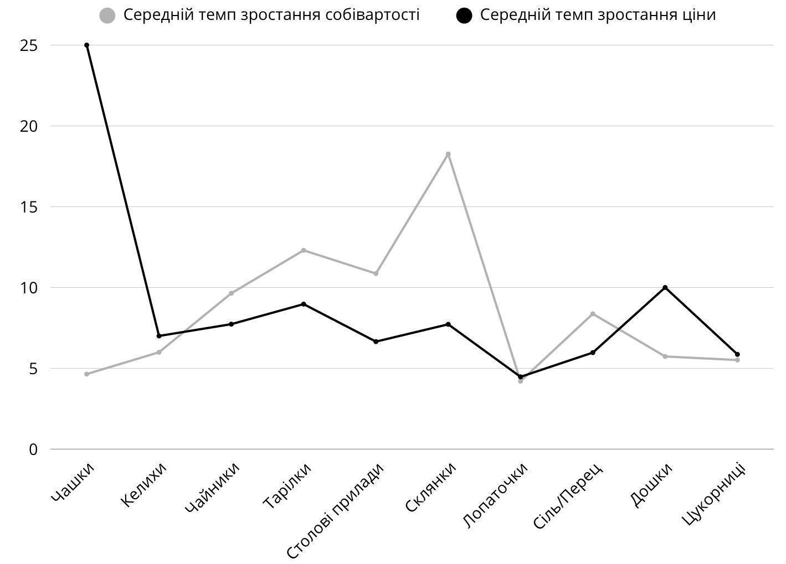
Рис.2.4. Середній темп зростання собівартості та зростання ціни по кожній з асортиментних груп
Джерело: розроблено автором

Графік демонструє, що у воєнних умовах підприємство перебуває під впливом нестабільних зовнішніх факторів, що ускладнює стабільну цінову політику. Аналіз даних виявив нерівномірність змін: найвища прибутковість спостерігається для чашок, тоді як склянки, тарілки та чайники мають найнижчу рентабельність. Стабільність цін і витрат на окремі товари може бути наслідком дії фіксованих контрактів. Проте зростання собівартості та інфляційний тиск вимагають перегляду цінової стратегії для збереження маржинальності.
РОЗДІЛ 3. ВДОСКОНАЛЕННЯ ЦІНОВОЇ ПОЛІТИКИ В УМОВАХ ВОЄННОГО СТАНУ
3.1. Адаптація цінової політики в умовах воєнного стану та прогнозування її наслідків

В умовах сучасних економічних викликів, спричинених війною та інфляцією і через це нестабільністю логістичних ланцюгів, традиційні підходи до формування цін більше не відповідають реаліям ринку. Бізнесу необхідно впроваджувати нові, більш гнучкі та технологічні методи ціноутворення, які дозволяють адаптуватися до стрімких змін і зберігати конкурентоспроможність. У період воєнного стану бізнес опиняється у вкрай нестабільному економічному середовищі, де кожен день може приносити нові виклики - збої в логістиці, стрибки цін на сировину, інфляційний тиск. У таких умовах традиційні підходи до ціноутворення втрачають ефективність. Тому необхідна система, що здатна швидко реагувати на зміни - тобто адаптивна система ціноутворення.
Ціни мають формуватись не лише на основі собівартості, яка постійно зростає, а й з урахуванням реальної купівельної спроможності споживача. Наприклад, якщо у 2021 році собівартість чашки становила 48 грн, а ціна продажу - 100 грн, то чистий прибуток з однієї одиниці товару складав 52 грн. У 2024 році собівартість зросла до 55 грн, а ціна продажу - до 120 грн, що дало чистий прибуток у 65 грн. Попри зростання прибутку в абсолютному значенні, виробникам та продавцям доводиться постійно балансувати між максимізацією прибутку й забезпеченням доступності товару для споживачів.
На нашу думку, найефективнішою у таких умовах є гнучка або як її ще називають динамічна модель ціноутворення, яка дозволяє змінювати ціни залежно від ситуації на ринку. Представлені напрями показані на рис. 3.1.
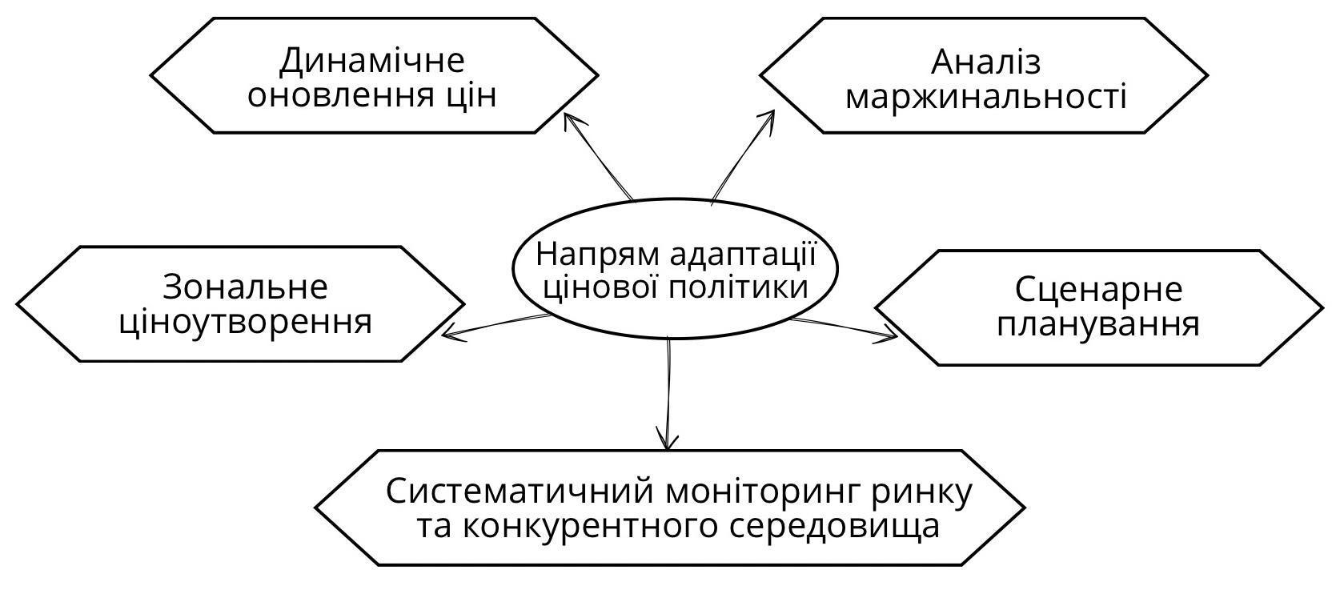
Рис.3.1. Напрями адаптації цінової політики до умов воєнного стану
Джерело: розроблено автором.

Розглянемо, що саме гнучка модель ціноутворення передбачає у кожному з напрямів адаптації.
Перший напрям - це динамічне оновлення цін у реальному часі або ціноутворення в режимі реального часу [36, 72], воно підкреслює високий рівень автоматизації та аналітики, що стоїть за процесом. В сучасних умовах цифрової торгівлі та широкого застосування аналітичних інструментів, динамічне ціноутворення стає важливою конкурентною перевагою, особливо в ритейлі, транспорті, туризмі та онлайн-продажах.
Це стратегія встановлення цін, за якої компанія регулярно змінює вартість своїх товарів або послуг залежно від змін ринкової ситуації, часто в режимі реального часу. У цьому випадку ціна може змінюватися щоденно або навіть погодинно - залежно від попиту, залишків на складі, поведінки покупців чи активності конкурентів. Такий підхід передбачає гнучке реагування на коливання попиту, рівень конкуренції, сезонні фактори, витрати на логістику та інші зовнішні й внутрішні чинники, які можуть впливати на платоспроможність споживачів і прибутковість бізнесу.
Впровадження динамічного оновлення цін у реальному часі слід поетапно (рис. 3.2.).
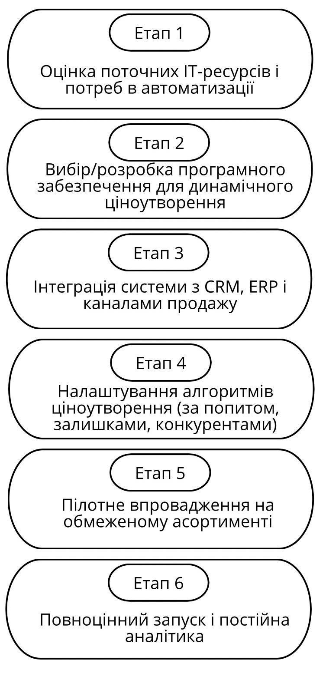
Рис.3.2. Етапи впровадження динамічного оновлення цін у реальному часі
Джерело: розроблено автором

Застосування динамічного ціноутворення дає змогу компаніям максимізувати виручку, мінімізувати ризики збитків і підтримувати конкурентоспроможність. Такий підхід дозволяє уникати втрат від переоціненого товару та оперативно реагувати на зміни ринку.
Другий напрям - це аналіз маржинальності кожного товару. Оцінка маржинальності продукції є одним із базових інструментів для ухвалення обґрунтованих рішень щодо формування та коригування асортименту [25]. Вона дозволяє визначити, наскільки вигідним є той чи інший товар, і яка частка прибутку залишається після покриття витрат.
Маржинальність, по суті, відображає здатність бізнесу генерувати прибуток з кожної вкладеної гривні, що робить її поняттям, близьким до рентабельності.
Як приклад, можна розглянути два товари з асортименту. Салатниця «мармурова» залишилась у продажу навіть після зростання закупівельної ціни, оскільки забезпечувала стабільну прибутковість. Водночас ситуація з келихом «Крапля» вимагає більш гнучкого підходу. У 2021 році його собівартість становила 64 грн, а роздрібна ціна - 180 грн, що забезпечувало прибуток у 116 грн та прибутковість 181,25%. У 2024 році витрати на виробництво зросли до 75 грн, а ціна продажу - до 210 грн, що збільшило прибуток до 135 грн, а прибутковість - до 180%.
Попри зростання абсолютного прибутку, необхідність постійного контролю маржі зберігається, адже зміни в попиті чи конкуренції можуть швидко змінити економічну доцільність залишення товару в прайсі. Оскільки один і той самий продукт може продаватися за різними цінами на різних платформах або для різних категорій клієнтів, повноцінний аналіз маржинальності потребує об’єднання всіх каналів продажу в єдину систему обліку. Це дозволяє отримати точну картину прибутковості і приймати стратегічні рішення на основі об’єктивних даних. Впроваджувати дії слід поетапно, таким чином, як представлено на рис. 3.3.
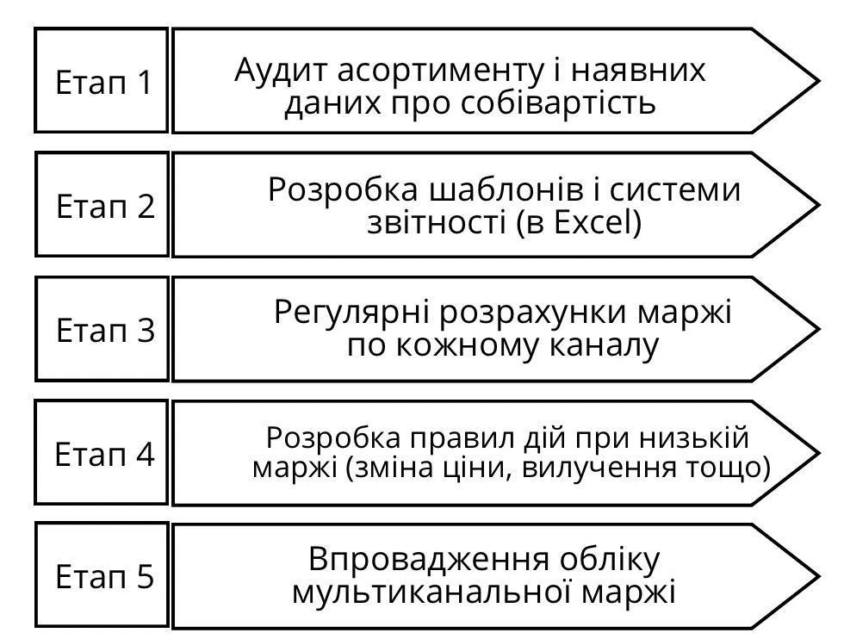
Рис.3.3. Етапи впровадження аналізу маржинальності кожного товару
Джерело: розроблено автором

Такий аналіз доцільно проводити ще на початку планування бізнесу, адже саме на його основі визначають точку беззбитковості. Проте не менш важливо здійснювати ці розрахунки регулярно вже в процесі діяльності, щоб оперативно реагувати на зміни ринку.
Третім важливим підходом до формування цін є зональне ціноутворення, яке враховує специфіку окремих регіонів, зокрема рівень логістичних витрат, ризики доставки та платоспроможність місцевого населення [21, 207]. Суть цього методу полягає в тому, що компанія поділяє територію на окремі зони, в межах яких встановлюються фіксовані ціни з урахуванням транспортних витрат та інших чинників.
Зональне ціноутворення часто використовується в умовах різної доступності логістики. Наприклад, у прифронтових регіонах, де вартість доставки зростає через складну інфраструктуру та підвищені ризики, підприємства іноді свідомо знижують ціни, щоб зберегти попит і забезпечити доступність товарів. У таких випадках додатковими інструментами стають гнучкі знижки та акційні пропозиції, які спрямовані на утримання клієнтів і стимулювання продажів.
Так, у 2023 році в межах промоційної кампанії ціна келихів для шампанського була знижена з 210 до 200 грн. При незмінній собівартості на рівні близько 75 грн, чистий прибуток з одиниці товару зменшився з 135 грн (прибутковість 180%) до 125 грн (прибутковість 166,67%). Проте за рахунок збільшення обсягу продажів, підприємець зміг компенсувати зниження прибутку на одиницю, що продемонструвало ефективність такого диференційованого підходу до ціноутворення.
Аби детально впровадити зональне ціноутворення слід йти по таких етапах (рис. 3.4.).
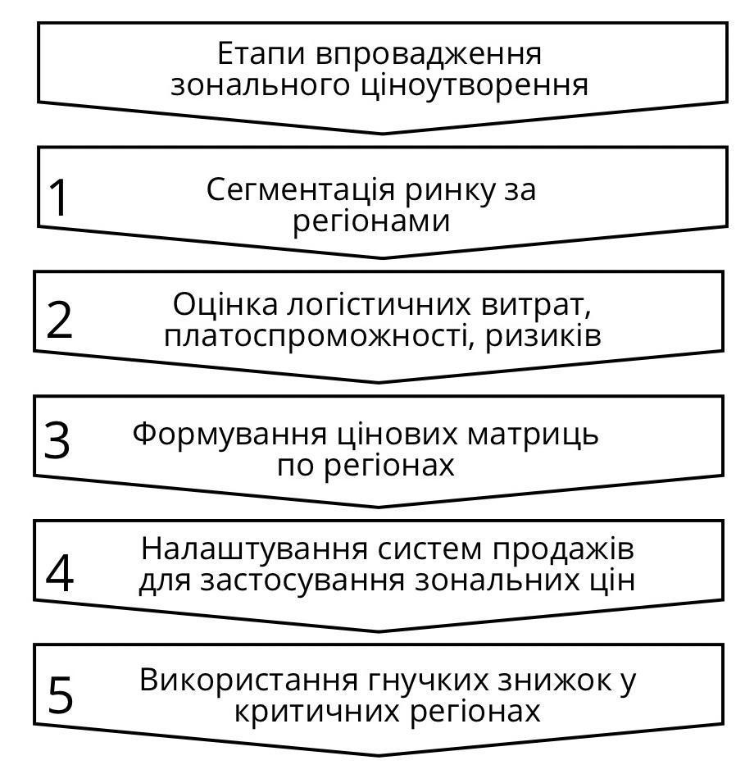
Рис.3.4. Етапи впровадження зонального ціноутворення
Джерело: розроблено автором

Кожен із етапів необхідно послідовно виконувати задля повноцінного впровадження зонального ціноутворення.
Четвертим важливим підходом до ціноутворення є сценарне планування, що базується на розрахунку цін за кількома можливими варіантами розвитку подій. Такий підхід дозволяє підприємству заздалегідь підготувати гнучкі цінові стратегії на випадок змін у зовнішньому середовищі - наприклад, зростання цін на сировину, коливання валютного курсу або перебоїв у постачанні.
Сценарне планування є частиною стратегічного управління і спрямоване не на прогнозування точного майбутнього, а на формування системи альтернативних, але правдоподібних сценаріїв. Це дозволяє краще орієнтуватися в умовах невизначеності, передбачати можливі виклики та приймати обґрунтовані управлінські рішення.
Основна мета сценарного підходу - не передбачити конкретну подію, а створити узагальнену картину можливих варіантів розвитку подій. Такий підхід розширює горизонти сприйняття ринкових процесів і готує менеджмент до роботи в умовах змін.
Сценарне мислення ґрунтується на двох ключових принципах:
- Відкритість - чітке формулювання припущень про взаємозв’язки між основними рушійними силами ринку (наприклад, між зміною вартості палива та рівнем логістичних витрат).
- Різноманітність - визнання того, що не існує єдиного «найкращого» сценарію або точного прогнозу. Кожен сценарій має право на існування як потенційна модель майбутнього.
Аби почати впроваджувати сценарне планування слід спиратись на таку послідовність етапів.
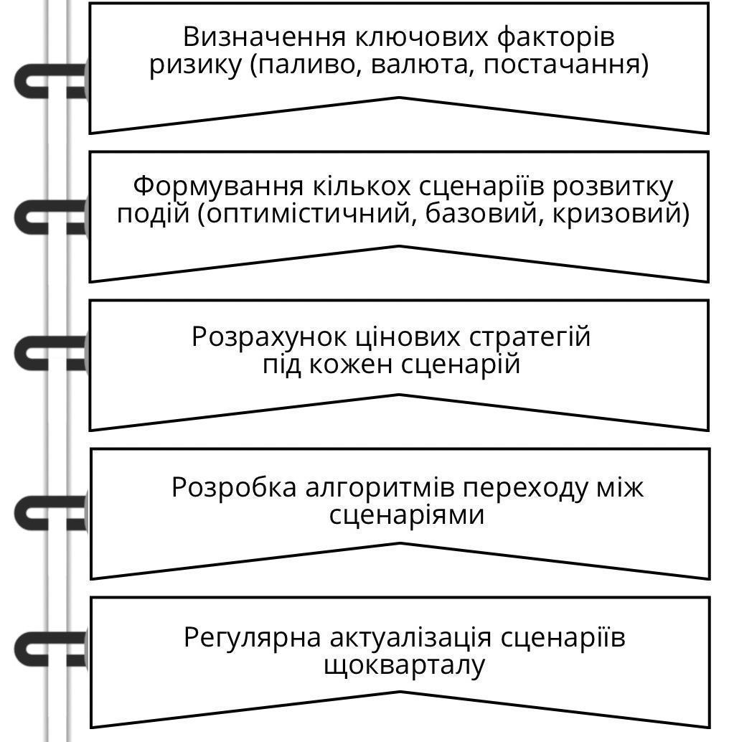
Рис.3.5. Етапи впровадження сценарного планування
Джерело: розроблено автором

Таким чином, сценарне планування забезпечує підприємству гнучкість і готовність діяти в умовах непередбачуваності, що особливо важливо для ефективного ціноутворення в нестабільному ринковому середовищі.
Ще одним ключовим напрямом у побудові ефективної цінової політики є систематичний моніторинг ринку та конкурентного середовища, який дає змогу не лише своєчасно реагувати на зовнішні зміни, а й заздалегідь прогнозувати тенденції та відповідно адаптувати цінову стратегію. Впроваджуючи його варто дотримуватись таких етапів (рис. 3.6.).
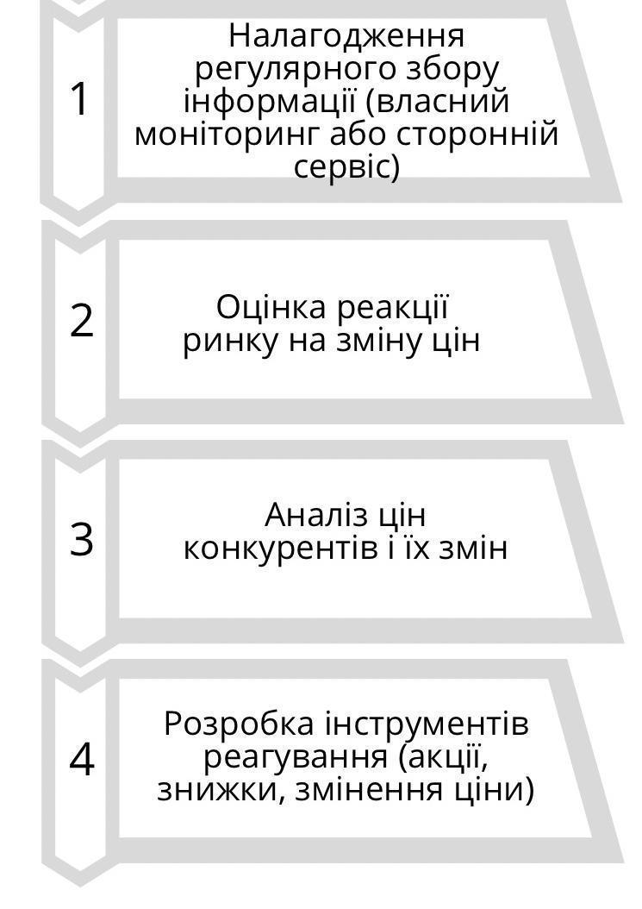
Рис.3.6. Етапи впровадження систематичного моніторингу ринку та конкурентного середовища
Джерело: розроблено автором

Такий підхід дозволяє підприємству діяти на випередження, зберігаючи гнучкість і конкурентоспроможність у динамічному середовищі.
ФОП «LY» вже впроваджує окремі елементи цих підходів до ціноутворення, демонструючи здатність до оперативного реагування на ринкові виклики. Наочно це видно на прикладі з келихами шампанського. Попри потенційне зменшення маржі, таке рішення виявилося виправданим, адже компанії вдалося не лише зберегти стабільний попит, а й підтримати довіру постійних клієнтів, уникнувши втрати ринкової позиції. Це приклад зваженої стратегії, яка ґрунтується на розумінні важливості гнучкого управління цінами у кризових умовах. Тимчасове зменшення прибутковості було розцінене не як втрата, а як інвестиція у довгострокову стійкість бізнесу та його репутацію.
Варто підкреслити, що в умовах війни споживча поведінка українців стала переважно раціональною [12, 11]. Це зумовлено обмеженими фінансовими ресурсами, зростанням цін та необхідністю чітко визначати пріоритети у витратах. Найбільшим попитом користуються товари, що забезпечують фізичне та ментальне здоров’я - як особисте, так і родинне, а також засоби гігієни, дитячі товари та паливо.
Таким чином, впровадження нових методів ціноутворення - це не лише реакція на економічну нестабільність, а й прояв зрілої управлінської політики. Сценарне планування, динамічний перегляд цін і регіональна адаптація тарифів дають компанії інструменти для точнішого прогнозування витрат, контролю доходів і збереження конкурентних переваг. Це дозволяє не просто виживати в кризі, а закладати фундамент сталого розвитку.
Для реалізації динамічного ціноутворення існує широкий спектр спеціалізованих інструментів [5], що дозволяють автоматизувати аналіз ринку та оперативно реагувати на зміни попиту. Серед найпопулярніших рішень:
- Price2Spy - хмарна платформа, орієнтована на інтернет-магазини. Вона надає інструменти для збору й аналізу цінової інформації, а також можливість автоматичного коригування цін відповідно до змін на ринку. Сервіс пропонує 30-денний безкоштовний пробний період.
- Competera - потужна платформа, яка забезпечує автоматичне оновлення цін з урахуванням як внутрішніх, так і зовнішніх факторів. Вона надає детальну інформацію про конкурентів: їхні ціни, акційні пропозиції та маркетингову активність. Доступна пробна версія для нових користувачів.
- RoomPriceGenie - інструмент, спеціалізований на готельному бізнесі. Він оптимізує вартість номерів, аналізуючи рівень бронювання та ціни конкурентів, що дозволяє максимізувати прибуток. Пропонується безкоштовний тестовий доступ на 14 днів.
У воєнний час ціноутворення стає не просто економічним розрахунком, а гнучким інструментом виживання, який одночасно враховує витрати, поведінку споживачів і ринкові тренди. У цьому процесі ключову роль відіграє аналітика - без неї неможливо ухвалювати обґрунтовані, своєчасні цінові рішення. В умовах воєнного стану така система має бути максимально автоматизованою та інтегрованою з аналітичними інструментами для прогнозування цінових тенденцій.
З огляду на виклики, з якими стикнувся магазин «LY» на початку свого існування, а саме - що діяльність розпочалась лише в одному місяці 2021 року, а вже у 2022 році через початок повномасштабної війни довелося тимчасово призупинити роботу, варто відзначити позитивні результати, досягнуті у 2023 році. Попри складні умови, обсяг продажів збільшився з 269 тис. грн у 2022 році до 508 тис. грн у 2023 році, що становить приріст на 88,8%. Валовий прибуток за цей період також зріс - зі 145 тис. грн до 267 тис. грн, тобто на 84,1%. При цьому витрати на ведення діяльності залишилися майже незмінними: 139 тис. грн у 2022 році та 140 тис. грн у 2023 році (зростання лише на 0,7%). Завдяки цьому чистий прибуток магазину зріс удвічі - зі 106 тис. грн до 210 тис. грн, що становить приріст на 98,1%.
Ці показники свідчать не лише про стабілізацію, а й про потенціал розвитку, який посилюється завдяки стратегічним підходам. Ключовим є гнучка модель ціноутворення, що оперативно адаптує ціни залежно від попиту, запасів, логістики, сезонності та інших факторів. Вона дозволяє швидко реагувати на ринкові зміни та підтримувати маржу навіть при зростанні собівартості. Наприклад, у 2023 році прибутковість деяких товарів зберігалася: салатниця «мармурова» залишалася у продажу завдяки стабільному прибутку, тоді як по келиху «крапля» ціна була скоригована через збільшення собівартості.
Наступним важливим етапом розвитку є регулярний аналіз маржинальності товарів у поєднанні з єдиною обліковою системою, що дозволяє мати централізований контроль над фінансовими показниками. Така система надає можливість відстежувати прибутковість кожної позиції, приймати зважені рішення щодо виключення або введення нових товарів, а також формувати більш точну й ефективну цінову політику.
Впровадження єдиної облікової системи та аналіз маржинальності дозволяє виявляти нерентабельні позиції та своєчасно реагувати шляхом зміни ціни або виключення товарів із низькою прибутковістю. Враховуючи, що магазин «LY» розпочав діяльність лише у грудні 2021 року, перший звітний період відображає дані за один місяць. Тому повноцінна динаміка формується починаючи з 2022 року. Поступове зростання обсягу реалізації та прибутковості у 2022-2024 роках створює сприятливі передумови для впровадження змін у ціновій політиці. Нижче наведено прогнозування можливих наслідків на основі базових фінансових показників та відповідних розрахунків.
Проведення глибокого аналізу маржинальності з подальшим виключенням або переоцінкою нерентабельних товарів може забезпечити додатковий приріст прибутку. Якщо оптимізувати ціни лише на 20% товарного портфеля, підвищивши їхню націнку на 5%, це дасть можливість збільшити прибуток на близько 652 грн (0,31%). Попри невелике значення, цей приріст набуває важливості в контексті масштабування. Формула розрахунку приросту прибутку виглядає таким чином:
ΔP = (T*D*M),
де T - загальний обсяг реалізації, D - частка переглянутого асортименту, M - додаткове підвищення маржі.
Якщо ми підставимо значення вийде такий розрахунок:
T = 65240 грн, D = 20% = 0,2, M = 5% = 0,05
ΔP = 65240*0,2*0,05 = 652,4 грн
Тому очікуваний ефект буде виглядати як додатковий прибуток близько 652 грн лише за рахунок підняття націнки на частину товарів.
Впровадження зонального ціноутворення з урахуванням логістики, платоспроможності та регіональних ризиків є також надзвичайно актуальним у контексті сучасної ситуації в Україні. Наприклад, у прифронтових або менш платоспроможних регіонах доцільно застосовувати інші цінові підходи, ніж у стабільних зонах. Це дозволяє не тільки підтримувати попит, а й враховувати витрати на доставку та специфіку поведінки споживачів у різних регіонах. Моделювання зональної цінової стратегії (зниження цін на 10% у 25% обсягу продажів та підвищення на 5% у 75%) демонструє потенційне зростання загального виторгу приблизно на 800 грн. Такий підхід дозволяє не лише підтримувати обсяг реалізації в менш стабільних регіонах, а й частково компенсувати втрати завдяки гнучкому підходу у більш забезпечених зонах. Аби розрахувати прогноз можна використати таку формулу:
ΔV = (T*Pпідвищ​*ΔCпідвищ​) − (T*Pзнижен​*ΔCзнижен​),
де Т - це загальний обсяг реалізації і = 65240грн, Pпідвищ​ - це частка регіонів із підвищенням ціни і вона = 75%= 0,75, ΔCпідвищ - це підвищення цін і воно = 5% = 0,05, Pзнижен - це частка регіонів зі зниженням і вона = 25% = 0,25, ΔCзнижен - це зниження цін і воно = 10% = 0,1.
Підставивши показники у формулу ми отримаємо: ΔV=(65240*0,75*0,05) - (65240*0,25*0,1) = 815,5 грн. Що в свою чергу даси нам чисте зростання виторгу приблизно на 815 грн (1,25%).
У 2023 році спостерігалось покращення ефективності бізнесу, зокрема:
- рентабельність зросла з 39% до 41%;
- коефіцієнт валової маржі знизився з 54% до 53%, що вказує на збереження стабільного прибутку на одиницю продажу при незначному зменшенні маржі.
Ці показники доводять доцільність впровадження сценарного планування цінової політики, яке полягає у розробці декількох варіантів цінової реакції залежно від потенційних змін на ринку - від стрибка курсу валют до логістичних збоїв або змін у поведінці споживачів. Це дозволяє зменшити ризики втрат, а також заздалегідь підготуватися до можливих кризових ситуацій.
Також важливою є робота з асортиментом. Йдеться як про оновлення існуючих позицій, так і про введення нових товарів, що відповідають сучасним запитам цільової аудиторії. Адже всі 4 роки магазин мав одні й ті самі товари, не змінюючи свій асортимент. Залучення хоча б 5 нових товарів з потенціалом щорічного виторгу на рівні 6 тис. грн кожен (і маржею 40%) може принести близько 12 тис. грн додаткового прибутку. Така стратегія дозволяє одночасно відповідати очікуванням споживача та підвищувати фінансову стійкість магазину. Такий підхід дозволяє залишатись актуальним для покупця та збалансовувати портфель товарів у розрізі маржинальності. Цей показник можно так само розрахувати як і інші за такою формулою:
ΔP = N*Vод​*M,
де N - це кількість нових товарів і = 5, Vод - це середній річний обсяг реалізації одного товару і = 6 000 грн, M - це маржа і = 0,4
Підставивши отримаємо: ΔP = 5*6000*0,4 = 12000 грн. Що каже нам про приріст прибутку до 12 тис. грн (20%).
У сучасних умовах ще одну ключову роль відіграє онлайн-просування, яке охоплює присутність у соціальних мережах, запуск таргетованих рекламних кампаній, роботу з відгуками клієнтів, контент-маркетинг. Особливу ефективність мають сезонні маркетингові кампанії - знижки, акції до свят, обмежені пропозиції, які стимулюють швидкий попит і підвищують впізнаваність бренду.
У разі збільшення маркетингового бюджету на 20% (з 98 до 118 тис. грн) при збереженні рентабельності інвестицій (ROI = 2), можна очікувати додатковий виторг у розмірі 40 тис. грн, що, за маржею 25%, забезпечить приблизно 10 тис. грн прибутку. Розраховувати спершу треба додатковий виторг за формулою: ΔV=ΔM*ROI=20 000*2=40000 грн, де ΔM - збільшення маркетингових витрат. Далі - прибуток від цього виторгу при маржі 25 %: ΔP=ΔV*M=40000*0,25=10000 грн, де ΔV - це виторг, M - це маржа. Таким чином прогнозованим результатом стане 10000 грн.
З огляду на високі витрати, обумовлені війною та нестабільністю логістичних ланцюгів, важливо впровадити оптимізацію витрат на логістику шляхом укладання угод із більш ефективними перевізниками або займатись цим самостійно на власному автомобілі, об’єднання доставок, планування маршрутів тощо. Так само доцільною є оптимізація процесів та пошуку нових постачальників без втрати якості. Логістичні витрати за 2024 рік становили 1060 тис. грн і потребують перегляду. За умов оптимізації щонайменше на 10% (наприклад, через кооперацію, власний транспорт або об’єднання маршрутів), можна досягти економії на рівні 106 тис. грн на рік без зниження якості обслуговування. Прорахувати можливо за формулою:
ΔE = L*R,
де: L - це поточні логістичні витрати і = 1060000 грн, R- це очікуване зменшення і = 0,1.
Підставивши показники ми отримуємо: ΔE = 1060000*0,1 = 106000 грн. Таким чином ми отримаємо економію у 106 тис. грн на логістичних витратах.
Адаптація підприємства до гнучкої моделі ціноутворення потребує системного підходу, що охоплює різні напрями роботи: від аналітики до логістики. Нижче наведена узагальнена таблиця (табл. 3.1) запропонованих нами напрямів адаптації з визначенням відповідальних осіб, термінів реалізації та необхідних ресурсів.
Таблиця 3.1
Стратегічні напрямки розвитку магазину «LY» на 2025 рік
Підхід | Відповідальний | Термін реалізації | Ресурсне забезпечення | Очікуваний результат
Динамічне ціноутворення в режимі реального часу | Власник | Початок - травень 2025  Тестування - червень-серпень  Постійно - з вересня | CRM/ERP, інтеграція з e-commerce платформами, Excel-аналітика | Швидка адаптація до змін, мінімізація втрат, збільшення доходу
Аналіз маржинальності товарів | Власник | Постійно, з травня 2025 | Дані продажів, Excel/Google Sheets, формули маржинальності | Підвищення валового прибутку на ~5-10%, оптимізація складу
Зональне ціноутворення | Власник | ІІ квартал - аналітика  ІІІ квартал - впровадження | Геолокаційний аналіз, карта попиту, платформи для зонального управління цінами | Локальна гнучкість, підвищення ефективності в прифронтових регіонах
Продовження табл. 3.1
Підхід | Відповідальний | Термін реалізації | Ресурсне забезпечення | Очікуваний результат
Сценарне планування | Власник | ІІІ-IV квартал 2025 | Прогнозні моделі, Excel з формулами для сценаріїв, консультації | Готовність до зовнішніх змін, точне бюджетування
Моніторинг ринку та конкурентів | SMM - фахівець | Постійно, з травня 2025 | Аналіз Instagram/Facebook/Prom, ручний моніторинг | Вчасне коригування цін, впровадження актуальних позицій
Джерело: розроблено автором

Слід врахувати, що в магазині SMM-фахівець виконує і роль маркетолога і продавчині, а власниця маючи економічну освіту займається аналітикою та фінансами. У бізнес-процесі важливо забезпечити ефективну комунікацію між ролями: власник аналізує фінанси й передає висновки SMM-фахівцю, який коригує ціни з урахуванням попиту й собівартості. Цикл повторюється кожні 1–3 місяці, за потребами слід залучати ІТ-фахівця для технічного вдосконалення додатку.
Отже, інтеграція гнучкого ціноутворення, аналітики маржинальності, оновлення асортименту, онлайн-просування й оптимізації витрат допомагає магазину «LY» стабілізувати фінанси, зберегти клієнтів і забезпечити сталий розвиток у складних умовах. Такий системний підхід підвищує конкурентоспроможність, зберігає клієнтську базу і створює фундамент для зростання.

3.2. Розробка механізмів антикризового регулювання цін

Антикризове регулювання цін є важливим завданням для забезпечення стабільності на ринку та запобігання різким коливанням вартості товарів. Якщо компанія не здійснює систематичний моніторинг ринку та не реагує на зміни в поведінці споживачів або цінову політику конкурентів, це може призвести до зниження попиту та репутаційних втрат. Важливість своєчасного коригування цін підтверджується прикладами з практики, де компанії, що адаптували свої стратегії, змогли залишатися конкурентоспроможними, навіть у складних умовах. В таблиці 3.2 представлено показники деяких позицій магазину та їх цінова політика протягом 4-х років для подальшого аналізу.
У таблиці наведено показники змін у кількості продажу та собівартості різних товарів протягом 2021-2024 років, що дозволяє виявити тенденції на ринку та підходи до управління цінами.
Варто зазначити, що у 2021 році магазин працював лише один місяць, що вплинуло на обсяг продажу та формування цінової політики. У 2022 році, після початку війни, магазин тимчасово припинив свою діяльність на певний період, що також сприяло зниженню обсягів продажу та стабільності на ринку. У 2021 році магазин працював лише місяць, а в 2022-му через війну тимчасово призупиняв діяльність, що вплинуло на обсяги продажу та цінову політику. Для ефективного антикризового регулювання важливо враховувати не лише попит і пропозицію, а й зовнішні фактори, зокрема перерви у роботі через форс-мажор. Нестабільність попиту через такі обставини вимагає коригування цін для збереження фінансової стабільності. Наприклад, при однаковій собівартості й продажах у 2021-2022 роках різна тривалість перерви впливає на кількість товару і потребує гнучкого ціноутворення, що допоможе уникнути дефіциту і зберегти доступність для споживачів.
Так, після перерви у роботі магазину під час війни важливо враховувати запаси та попит у 2023–2024 роках, коли продажі суттєво зросли. Це дає можливість знижувати ціни для покращення доступності товарів. Такий підхід відображає стабілізацію та зростання попиту навіть в умовах економічної нестабільності, що є ключовим для антикризового регулювання цін.

Таблиця 3.2
Цінова політика та обсяги продажу магазину «LY» з 2021 до 2024 рр.
Товар | Рік |  |  |  | Рік |  |  |  | Рік |  |  |  | Зміна собіватості з 2021 до 2024 р., % | Зміна ціни з 2021 до 2024 р.,%
Товар | 2021 | 2022 | 2023 | 2024 | 2021 | 2022 | 2023 | 2024 | 2021 | 2022 | 2023 | 2024 | Зміна собіватості з 2021 до 2024 р., % | Зміна ціни з 2021 до 2024 р.,%
Товар | Собівартість (грн) |  |  |  | Ціна (грн) |  |  |  | Кількість (шт) |  |  |  | Зміна собіватості з 2021 до 2024 р., % | Зміна ціни з 2021 до 2024 р.,%
Чашка чорна та тілесна з крапками | 48 | 48 | 52 | 55 | 100 | 100 | 110 | 120 | 4 | 44 | 123 | 180 | 14,58 | 20
Келих під вино "крапля" | 64 | 64 | 70 | 75 | 180 | 180 | 200 | 200 | 5 | 53 | 88 | 119 | 17,19 | 11,11
Тарілка хвилі (гіпнозуюча) | 106 | 106 | 113 | 120 | 190 | 190 | 200 | 210 | 8 | 91 | 103 | 104 | 13,21 | 10,53
Скляна чашка під еспресо | 62 | 0 | 0 | 70 | 75 | 0 | 0 | 84 | 0 | 0 | 0 | 83 | 12,9 | 12
Прилади "вів'єн" | 100 | 100 | 100 | 155 | 190 | 190 | 190 | 250 | 0 | 100 | 87 | 92 | 55 | 31,58
Джерело: складено автором за даними ФОП «LY»

Для кожної категорії товарів, таких як чашки, бокали, тарілки та інші, простежується певний приріст обсягів продажу, що свідчить про поступове повернення споживачів до стабільного попиту. Наприклад, тарілки «хвилі», де при зростанні собівартості на 13,21% та ціни на 10,53%, кількість продажів зросла у 13 разів. Така пропорційність між підвищенням ціни та витратами на виробництво дозволила утримати рівень прибутку та забезпечити сталість попиту. Щодо скляної чашки під еспресо та приладів «вів’єн», то у 2021-2022 роках продажі були відсутні, що свідчить про їх пізніший вихід на ринок. Проте у 2024 році зафіксоване стрімке зростання реалізації: з 0 до 83 та з 0 до 92 одиниць відповідно. Водночас варто звернути увагу на найбільше зростання собівартості приладів «вів’єн» - на 55%, що пояснює й більш суттєве підвищення ціни - на 31,58%. Проте попит на товар залишився високим, що може свідчити про його преміальність або незамінність у побуті.
Цікавим є приклад чашка чорна та тілесна з крапками демонструє помірне підвищення ціни на 20% та контрольоване зростання собівартості на 14,58%, що стало стимулом для збільшення попиту з 4 до 180 одиниць. У випадку з келихом під вино "крапля" приріст продажів також значний - з 5 до 119 одиниць, при зростанні собівартості на 17,19% і підвищенні ціни лише на 11,11%. Така політика свідчить про низьку еластичність попиту на ці товари.
Еластичність можна порахувати за такою формулою: Ed​ = ΔQ/ΔP​*Q/P​, де ΔQ - зміна кількості товару (обсягу попиту), ΔP - зміна ціни товару, P - початкова ціна товару (або середня, залежно від підходу), Q - початковий обсяг попиту (або середній, залежно від підходу). Аналіз еластичності попиту окремо за 3 роки та за повний період представлений в таблиці 3.3.
Товари з високою еластичністю, такі як чашка чорна та тілесна з крапками і келих під вино «крапля», демонструють високу чутливість попиту до змін цін, тому підвищення вартості цих товарів має відбуватися обережно, щоб не втратити покупців. Натомість тарілка «хвилі» із значно зниженою еластичністю у 2023-2024 році свідчить про те, що попит на цей товар став майже нееластичним - тут є потенціал для підвищення цін без істотного зниження обсягів продажів. Прилади «вів’єн» демонструють аномальну поведінку попиту із негативною або дуже низькою еластичністю, що потребує додаткового аналізу для розуміння впливу сезонних факторів, акцій чи змін споживчих уподобань. Для скляної чашки під еспресо, незважаючи на відсутність даних по проміжних періодах, загальний показник свідчить про високу чутливість попиту до ціни, тому варто враховувати це при формуванні цінової стратегії.
Таблиця 3.3
Аналіз еластичності попиту за цінами з 2022 до 2024 рр.
Товар | Період
Товар | 2022-2023 | 2023-2024 | 2022-2024
Чашка чорна та тілесна з крапками | 9,93 | 4,67 | 10,52
Келих під вино "крапля" | 4,72 | 3,78 | 17,47
Тарілка хвилі (гіпнозуюча) | 2,41 | 0,15 | 17,14
Скляна чашка під еспресо | - | - | 17,67
Прилади "вів'єн" | -0,46 | 0,18 | 7,33
Джерело: розраховано та складено автором за даними ФОП «LY»

Загалом, рекомендації полягають у тому, щоб цінову політику формувати з урахуванням різної еластичності товарів: для чутливих до ціни товарів - діяти обережно зі зростанням цін, а для менш еластичних - можливе підвищення вартості без значних втрат продажів.
Антикризове регулювання цін через постійний моніторинг ринку і швидку адаптацію допомагає підтримувати конкурентоспроможність і зростання продажів, мінімізуючи ризики та зберігаючи лояльність клієнтів навіть у нестабільних економічних умовах.
Магазин «LY» застосовує помірне підвищення цін на популярні товари, підтримку преміум-продукції через додаткові переваги та акції для товарів з низьким попитом, що забезпечує стабільність і фінансову стійкість. Для ефективного антикризового регулювання необхідна гнучкість і швидкість реакції на зміни попиту. Це вимагає впровадження управління ризиками, яке включає ідентифікацію, аналіз, оцінку ризиків, підготовку планів реагування, моніторинг змін і забезпечення безперервності діяльності. Успішне управління ризиками потребує знань стандартів, законодавства, методів оцінки ризиків і принципів кризового менеджменту, а також навичок організації процесів, прийняття рішень і документування. Вдосконалення системи можливе через системний підхід та кількісну оцінку ризиків.
На наш погляд, конкретні антикризові заходи для магазину «LY» повинні бути реалізовані лише в рамках комплексної стратегії, спрямованої на адаптацію до змін у зовнішньому середовищі та збереження стабільності бізнесу. Рекомендована нами для впровадження комплексна антикризова стратегія ціноутворення для магазину «LY» представлена на рис.3.7.
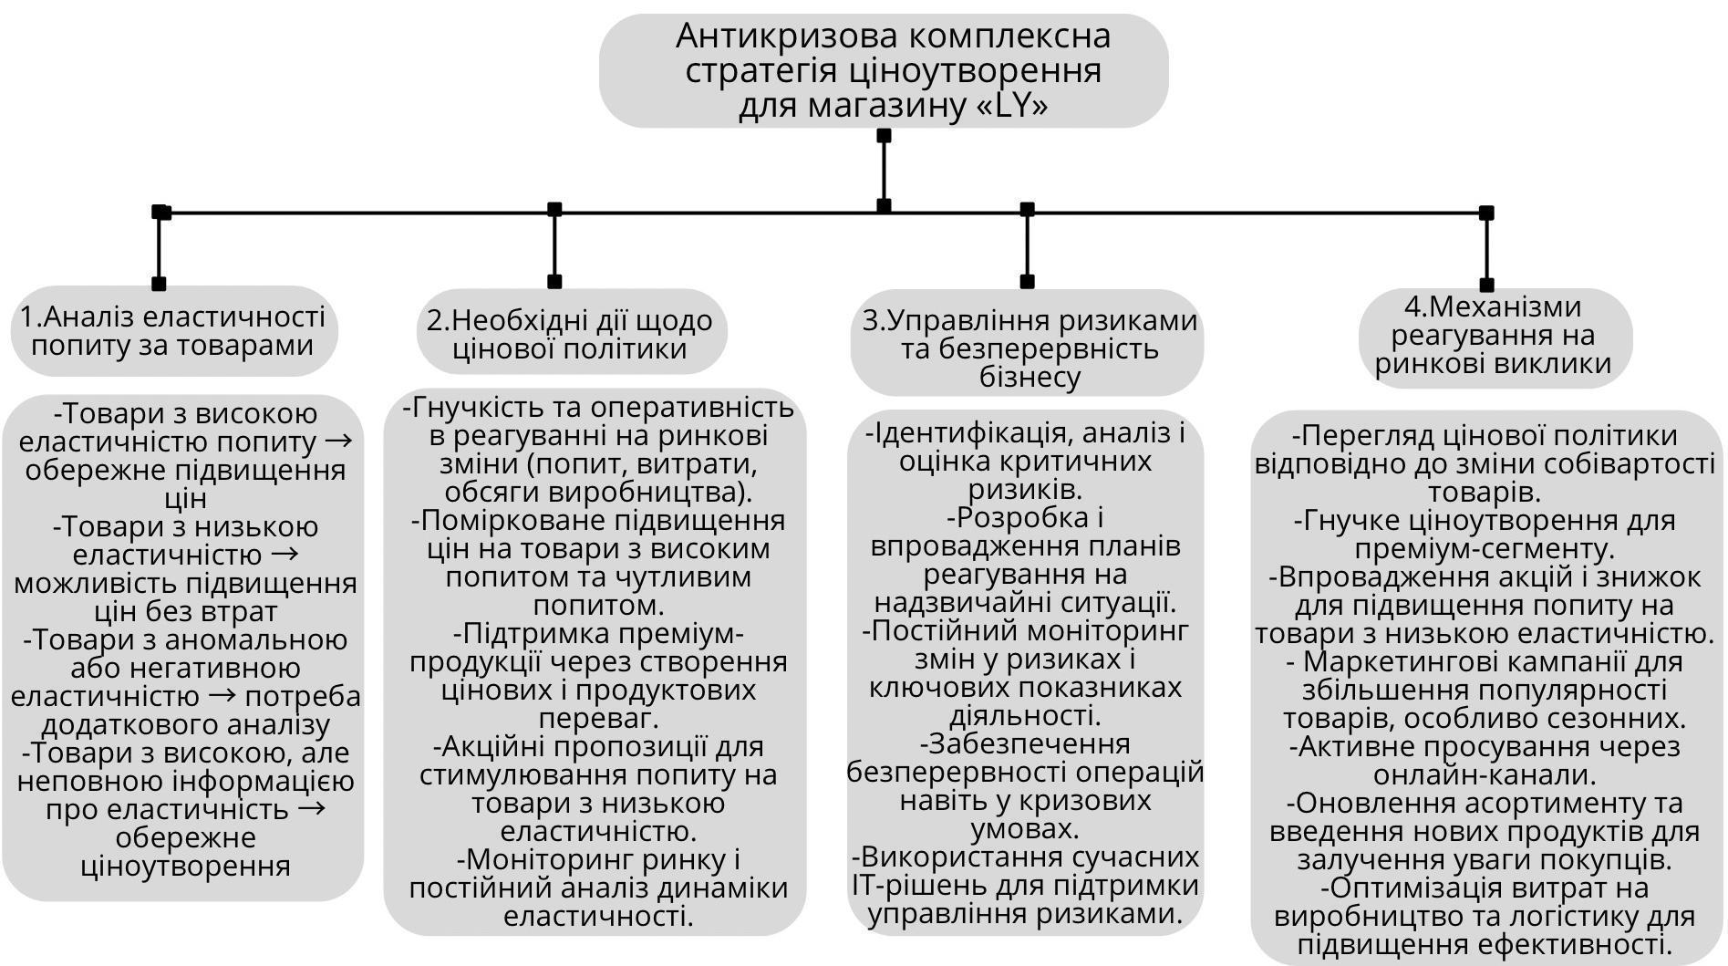
Рис.3.7. Комплексна антикризова стратегія ціноутворення, рекомендована для магазину «LY»
Джерело: розроблено автором

Така інтегрована стратегія дозволить підтримувати лояльність клієнтів і зберегти фінансову стабільність навіть в умовах кризових змін.
Отже, тільки комплексний підхід до ціноутворення, що включає врахування змін у попиті, сезонності, а також зовнішніх форс-мажорних обставин, дозволить зберегти стабільність на ринку та запобігти різким коливанням цін, які можуть негативно вплинути на споживачів та виробників.
ВИСНОВКИ

В результаті проведеного дослідження було встановлено особливості формування цінової політики підприємства ФОП «LY» в умовах воєнного стану та розроблено практичні рекомендації щодо її вдосконалення.
1. Цінова політика визнається ключовим інструментом управління, що забезпечує досягнення фінансових цілей, конкурентоспроможність і стабільність, враховуючи собівартість, попит, конкуренцію та ринкову ситуацію. Основними підходами є витратне, споживче, попитове та конкурентне ціноутворення, а впровадження включає аналіз ринку, цілей, методів, стратегії, ризиків і контроль результатів.
2. Було підтверджено, що формування цін у кризових умовах залежить від комплексу внутрішніх і зовнішніх факторів, серед яких собівартість, цілі підприємства, ринкова кон’юнктура, рівень конкуренції, інфляція, валютні коливання та державне регулювання. В період нестабільності, спричиненої воєнними подіями, підприємство змушене було оперативно адаптувати цінову політику до змін попиту, порушень логістики, зростання витрат і обмежень платоспроможності населення. Кожна стадія життєвого циклу компанії супроводжується характерними кризовими точками, що вимагають гнучких підходів до ціноутворення з урахуванням клієнтських сегментів, унікальності товару, цифрової взаємодії та можливостей автоматизації. Такий стратегічно обґрунтований і адаптивний підхід дозволяє зберігати прибутковість, стабільність і конкурентоспроможність бізнесу.
3. У контексті антикризового управління ціноутворення має стратегічну роль, забезпечуючи адаптацію та довіру споживачів через гнучкі стратегії: проникнення, «товар-приманка», преміальне чи хижацьке ціноутворення, «витрати плюс», а також моніторинг ринку і комунікацію.
4. Проаналізовано діяльність магазину «LY», що з грудня 2021 року розвивався через Instagram і власний сайт, збільшивши реалізацію на 58,76% при зростанні чистого прибутку лише на 5,15% через значне подорожчання логістики (+1609,68%) і маркетингу (+145%). Виявлено, що підприємство має потенціал, але потребує оптимізації витрат для фінансової стійкості.
5. Встановлено, що цінова політика магазину посуду «LY» впроваджується як складова комплексу маркетингу 4Р, яка базується на поєднанні методів націнки, аналізі конкурентів і клієнтоорієнтованому підході з акцентом на середній ціновий сегмент. Попри наявність ефективних маркетингових елементів, ціноутворення має недоліки у вигляді нестачі системності, відсутності чіткої стратегії та хаотичного застосування акцій, що негативно впливає на прибутковість.
6. В умовах війни ціни на продукцію підприємства залишаються стабільними через зовнішні фактори: наприклад, ціни на чашки збільшилися на 98,31% при зростанні собівартості на 14,58%, на інші товарні групи - знизилася рентабельність через випереджальне порівняно з інфляцією зростання витрат, (26,6%), потребуючи гнучких підходів для збереження прибутковості. Стабільність цін у деяких категоріях була обумовлена фіксованими умовами закупівель.
7. В умовах воєнного стану традиційні методи ціноутворення на підприємстві втратили ефективність через нестабільність логістики, тому застосовується динамічна модель ціноутворення з оновленням у реальному часі, аналізом маржинальності (наприклад, келих «Крапля» прибуток зріс з 116 до 135 грн), зональним ціноутворенням і сценарним плануванням. У 2023 році продажі «LY» зросли на 88,8% (з 269 до 508 тис. грн), валовий прибуток на 84,1%, чистий - на 98,1%, при стабільних витратах (139 - 140 тис. грн). Розраховано, що оптимізація цін 20% товарів з підвищенням націнки на 5% може збільшити прибуток на 0,31%.
8. Аналіз цінової політики магазину «LY» за 2021–2024 роки показав, що попри зовнішні виклики, такі як тимчасові зупинки діяльності через війну та помірковане підвищення цін при зростанні собівартості не лише зберігало, а й стимулювало продажі (наприклад, тарілки «Хвилі» збільшили продажі у 13 разів при підвищенні ціни на 10,53%).
9. Дослідження рівня еластичності попиту щодо різних товарів підтвержує необхідність диференційованого підходу до встановлення цін. Зокрема для чутливих до ціни товарів - діяти обережно зі зростанням цін, а для менш еластичних - можливе підвищення вартості без значних втрат продажів.
10. З метою адаптації до впливу воєнного стану нами було розроблено комплексну антикризову стратегію ціноутворення для ФОП «LY». Зазначена стратегія базується на гнучкому і оперативному реагуванні на зміни попиту, витрат і обсягів виробництва, підтримці преміум-продукції через створення цінових і продуктових переваг, застосуванні акцій для стимулювання товарів з низькою еластичністю, а також постійному моніторингу ринку і динаміки еластичності. Очікується, що покладений в основу стратегії системний і комплексний підхід сприяєтиме підтриманню фінансової стабільності, підвищенню лояльності клієнтів і зміцненню конкурентоспроможності магазину «LY» навіть в умовах кризових змін, запобігаючи різким коливанням цін та негативним наслідкам для бізнесу і споживачів.

СПИСОК ВИКОРИСТАНИХ ДЖЕРЕЛ

- Арчибісова Д.С. Організація управління розвитком територій під час військових дій в Україні. Матеріали ІІ Всеукраїнської науково-практичної інтернет-конференції з міжнародною участю «Управління ресурсним забезпеченням господарської діяльності підприємств реального сектору економіки». Миколаїв : Нац. ун-т кораблебудування ім. адмірала Макарова, 2020. С. 342.
- Войнов О.А. Розробка антикризової стратегії управління підприємством ПрАТ «Запоріжавтотранс» : кваліф. робота магістра. 2023. 82 с. URL: https://dspace.znu.edu.ua/jspui/bitstream/12345/17195/1/Voinov.pdf
- Волкова М. В. Конспект лекцій з дисципліни «Ціноутворення» (для студентів усіх форм навчання напряму підготовки 6.030601 «Менеджмент»). Харків : ХНУМГ, 2015. 131 с. URL: https://surl.lu/zkwbjt
- Гартавер Е. Т. Формування цінової політики підприємства з урахуванням його конкурентної позиції : кваліф. робота магістра. 2020. 118 с. URL: https://dspace.nuft.edu.ua/server/api/core/bitstreams/f60b381b-959f-418f-89d0-c152c3ede446/content
- Гнучкі ціни: Збільшення продажів. Skyservice. 2024. URL: https://skyservice.pro/business-automation/uk/gnuchki-czini-zbilshennya-prodazhiv/#Ak_zaprovaditi_dinamicne_cinoutvorenna
- Господарський кодекс України : Закон України від 16.01.2003 № 436-IV (в редакції від 02.12.2010). URL: http://zakon3.rada.gov.ua/laws/436-15
- Громко Л.С. Особливості ціноутворення в системі антикризового управління підприємством. Економіка та управління підприємствами : зб. наук. пр. 2017. Вип. 20. С. 41 - 44. URL: http://bses.in.ua/journals/2017/20_2017/10.pdf
- Завадський Й.С., Осовська Т.В., Юшкевич О.О. Економічний словник. К. : Кондор, 2006. 364 с.
- Карковська В.Я., Хомин Р.М., Якимець М.М., Судомир Н.Ю. Причини впливу кризових ситуацій на діяльність підприємств. Львів : ЛНУ імені Івана Франка, 2019. С. 36- 43. URL: https://science.lpnu.ua/sites/default/files/journal-paper/2019/apr/16475/semi12019-34-41.pdf
- Ковальчук А., Сафонік Н. Фактори формування цінової політики підприємства в умовах посилення кризових тенденцій в економіці. Розвиток підприємництва як фактор зростання національної економіки : матеріали ХХІІІ Міжнародної наук.-практ. конф., секція 1 «Проблеми розвитку підприємництва в Україні». 2024. № 23. С.57 URL: https://conf-keip.kpi.ua/article/view/317679
- Корсун O. Цінова дискримінація. 2024. URL: https://marketing.link/uk/czinova-diskriminacziya/
- Краузе О., Голда Н., Тимошів М. Зміни поведінки споживача в умовах війни. 2024. 503 с. URL: https://elartu.tntu.edu.ua/bitstream/lib/46672/2/ColMon_2024_Krause_O-Changes_in_consumer_behavior_492-503.pdf
- Кудренко Н.В., Редзюк Т.Ю., Муравська Т.М. Обґрунтування цінової політики підприємства. Економіка і суспільство. 2017. Вип. 13. С. 210-213. URL: https://economyandsociety.in.ua/journals/13_ukr/35.pdf
- Кузьменко А.В., Харченко В.В. Ціна як економічна категорія: порядок встановлення та методи ціноутворення в умовах сучасної ринкової економіки. Економіка і суспільство. 2017. Вип. 13. С. 547-555. URL: https://economyandsociety.in.ua/journals/13_ukr/90.pdf
- Мазін Ю. О. Механізм ціноутворення на підприємстві : кваліф. робота бакалавра. 2021. 40 с. URL: https://essuir.sumdu.edu.ua/bitstream-download/123456789/85273/1/Kudrenko_bak_rob.pdf;jsessionid=E657BD71A325C708351FB0F1EEBE4737
- Мазур О. Є. Класифікація факторів ціноутворення і методи їх аналізу. Регіональна економіка. 2010. URL: https://scholar.google.com.ua/citations?view_op=view_citation&hl=ru&user=402xeAkAAAAJ&citation_for_view=402xeAkAAAAJ:L8Ckcad2t8MC
- Мазур О.Є. Класифікація факторів ціноутворення і методи їх аналізу. Регіональна економіка. 2010. С. 55–62. URL: http://rinek.onu.edu.ua/article/view/214388/215661
- Мазур О. Цінова політика як базис цінового менеджменту. Інноваційний розвиток та безпека підприємств в умовах неоіндустріального суспільства : матеріали конференції, секція V «Менеджмент та маркетинг бізнес-структур в неоіндустріальній економіці». 2020. С. 674–676. URL: https://evnuir.vnu.edu.ua/bitstream/123456789/19215/1/674-676.pdf
- Масленніков Є.І., Чуйко О.Ю. Наукові підходи до управління ризиками в інноваційних проектах торговельних підприємств. Ринкова економіка: сучасна теорія і практика. 2016. С. 45–62. URL: https://scholar.google.com.ua/citations?view_op=view_citation&hl=ru&user=m68fUCUAAAAJ&cstart=100&pagesize=100&citation_for_view=m68fUCUAAAAJ:M05iB0D1s5AC
- Мельник Ю.М. Маркетингові стратегії антикризового управління: класифікаційні ознаки та умови їх застосування. 2011. 110 с. URL: https://mmi.sumdu.edu.ua/wp-content/uploads/mmi/volume-2-issue-4-part-2/mmi2011_4_2_105_110.pdf
- Моритко Г. Методи встановлення та регулювання цін на продукцію. ІІІ Всеукраїнська студентська науково-технічна конференція "Природничі та гуманітарні науки. Актуальні питання". 2010. С. 207. URL: https://elartu.tntu.edu.ua/bitstream/123456789/11829/2/Conf_2010v2_Moritko_H_V-Metody_vstanovlennia_ta_rehuliuvannia_207.pdf
- Мугал М. Подорожчання товарів та послуг в Україні: вплив війни на зростання цін. 2023. URL: https://iaa.org.ua/articles/the-rise-in-price-of-goods-and-services-in-ukraine-the-impact-of-the-war-on-price-growth/
- Нєнно І. М. Особливості організації системи управління під час війни: історико-адміністративна та сучасна формації. 2022. URL: https://scholar.google.com.ua/citations?view_op=view_citation&hl=ru&user=lTjQYAoAAAAJ&cstart=20&pagesize=80&citation_for_view=lTjQYAoAAAAJ:VL0QpB8kHFEC
- Пашкевич М.С. Ціноутворення: конспект лекцій. 2012. С. 110. URL: https://surl.li/irccix
- Петриченко О. Що таке маржа та маржинальність простими словами. 2022. URL: https://shop-express.ua/ukr/blog/margin/
- Про ціни та ціноутворення: Закон України від 21.06.2012 року № 5007-VI. URL: http://zakon0.rada.gov.ua/laws/show/5007-17
- Римар Г.А. Ціноутворення в Україні: стан та перспективи розвитку. Проблеми теорії та методології бухгалтерського обліку, контролю і аналізу. 2012. № 1 (22). С. 309–314.
- Ромашова Я.В. Криза на різних стадіях життєвого циклу підприємства: причини та напрями реагування. Економічна наука. Інвестиції: практика та досвід. 2016. № 4. С. 45–49. URL: http://www.investplan.com.ua/pdf/4_2016/11.pdf
- Рубцов А.М., Шашина М.В. Взаємозв’язок цінової політики та механізму ціноутворення виробничих підприємств. 2015. 9 с. URL: https://ela.kpi.ua/server/api/core/bitstreams/c7454f39-77a6-4e60-a004-3e715716487d/content
- Самойлюк М. Трекер економіки України під час війни. 2025. URL: https://ces.org.ua/tracker-economy-during-the-war/
- Сачишина О.Ю. Вибір цінової стратегії на підприємстві в ринкових умовах. 2 с. URL: http://eztuir.ztu.edu.ua/jspui/bitstream/123456789/733/1/274.pdf
- Стащук О.В., Шостак Л.В., Булик Д.В. Банкрутство підприємств в умовах воєнного стану. Економіка та суспільство. 2022. Вип. 44. 8 с. URL: https://surl.li/rjtakd
- Суслова Т.О. Маркетингова цінова політика підприємств : автореф. дис. … канд. екон. наук. 2015. 23 с.
- Сутність цінової політики підприємства та особливості її формування. Цінова політика системи маркетингу. Studfiles. 2019. URL: https://studfile.net/preview/9048194/
- Татьянич Л. С. Принципи ефективної цінової політики підприємства. Вісн. Бердян. ун-ту менеджменту і бізнесу. 2020. № 4. С. 71-76.
- Що таке динамічне ціноутворення для SaaS? Payproglobal. 2024. URL: https://surli.cc/pfjwga
- Якубовський С.О. Антикризове регулювання економіки у 2023 році: теорія та практика в умовах європейської інтеграції України : матеріали Всеукраїнської науково-практичної конференції. 2023. 200 с. URL:https://onu.edu.ua/pub/bank/userfiles/files/fmvps/kaf_svit_gos_mij_eko_vidnosin/mijnarodni_proekti/antykryzove_regulyuvannya.pdf
- Chen J.M. Competitive pricing and reusability choice for remanufacturable products. Актуал. проблеми економіки. 2017. № 7. P. 169-187.
- Colin M., Wiid J. Key Factors Influencing Pricing Strategies For Small Business Enterprises (SMEs): Are They Important? The Journal of Applied Business Research. 2016. Vol. 32, №6. P. 1737–1750
- Eades L. The marketing mix: common pricing strategies (DP IB Business Management): revision note. 2024. URL: https://www.savemyexams.com/dp/business/ib/management/24/hl/revision-notes/4-marketing/4-5-the-marketing-mix-7-ps/the-marketing-mix-common-pricing-strategies/
- Everything You Need To Know About Pricing Policy. Indeed. 2025. URL: https://www.indeed.com/career-advice/career-development/pricing-policy
- Grzegorzek J. What Is a Price? 2023. URL: https://www.superbusinessmanager.com/what-is-a-price/#google_vignette
- Holovco O. Pricing Strategies in Marketing: 6 Pricing Methods for Your Business. 2022. URL: https://www.promodo.com/blog/pricing-strategies-in-marketing-6-pricing-methods-for-your-business
- Kiragu D., Wachira A. Effect of Pricing Strategy and Growth. International Journal of Academic Research in Accounting, Finance and Management Sciences. 2018. Vol.8, № 1. P. 205–214
- Labini S. S., D’Apolito E., Nyenno I. Systemic Risk and the Insurance Sector: A Network Perspective. Systemic Risk and Complex Networks in Modern. 2024. С. 211–228 URL: https://scholar.google.com.ua/citations?view_op=view_citation&hl=ru&user=lTjQYAoAAAAJ&cstart=20&pagesize=80&citation_for_view=lTjQYAoAAAAJ:N5tVd3kTz84C
- Lyodesa. Офіційний сайт. URL: https://lyodesa.web.app/#/
- Safonov Y. M., Kuznetsov E. A. Improvement of the management professionalization mechanism in Ukraine. Economic Bulletin of the University. Collection of scientific papers of scientists and postgraduates. 2015. No. 27-1. P. 44–50.
- Stiving M. Impact Pricing: Your Blueprint for Driving Profits. Impact Pricing LLC. 2020. 276 р.
- The Role Of Price Monitoring In Crisis Management And Damage Control. Fastercapital. 2024. URL: https://fastercapital.com/topics/the-role-of-price-monitoring-in-crisis-management-and-damage-control.html
- Top Factors Influencing Pricing Strategy in Today’s Economy (And What to Do About Them). Pros. 2023. URL: https://pros.com/learn/blog/top-factors-influencing-pricing-todays-economy-what-to-do-about-them
- Van Looy B., Nyenno I., Stylianidis E. Quality and Risk Management. 2024. Р. 10. URL: https://scholar.google.com.ua/citations?view_op=view_citation&hl=ru&user=lTjQYAoAAAAJ&cstart=20&pagesize=80&citation_for_view=lTjQYAoAAAAJ:hkOj_22Ku90C

ДОДАТКИ
Додаток А

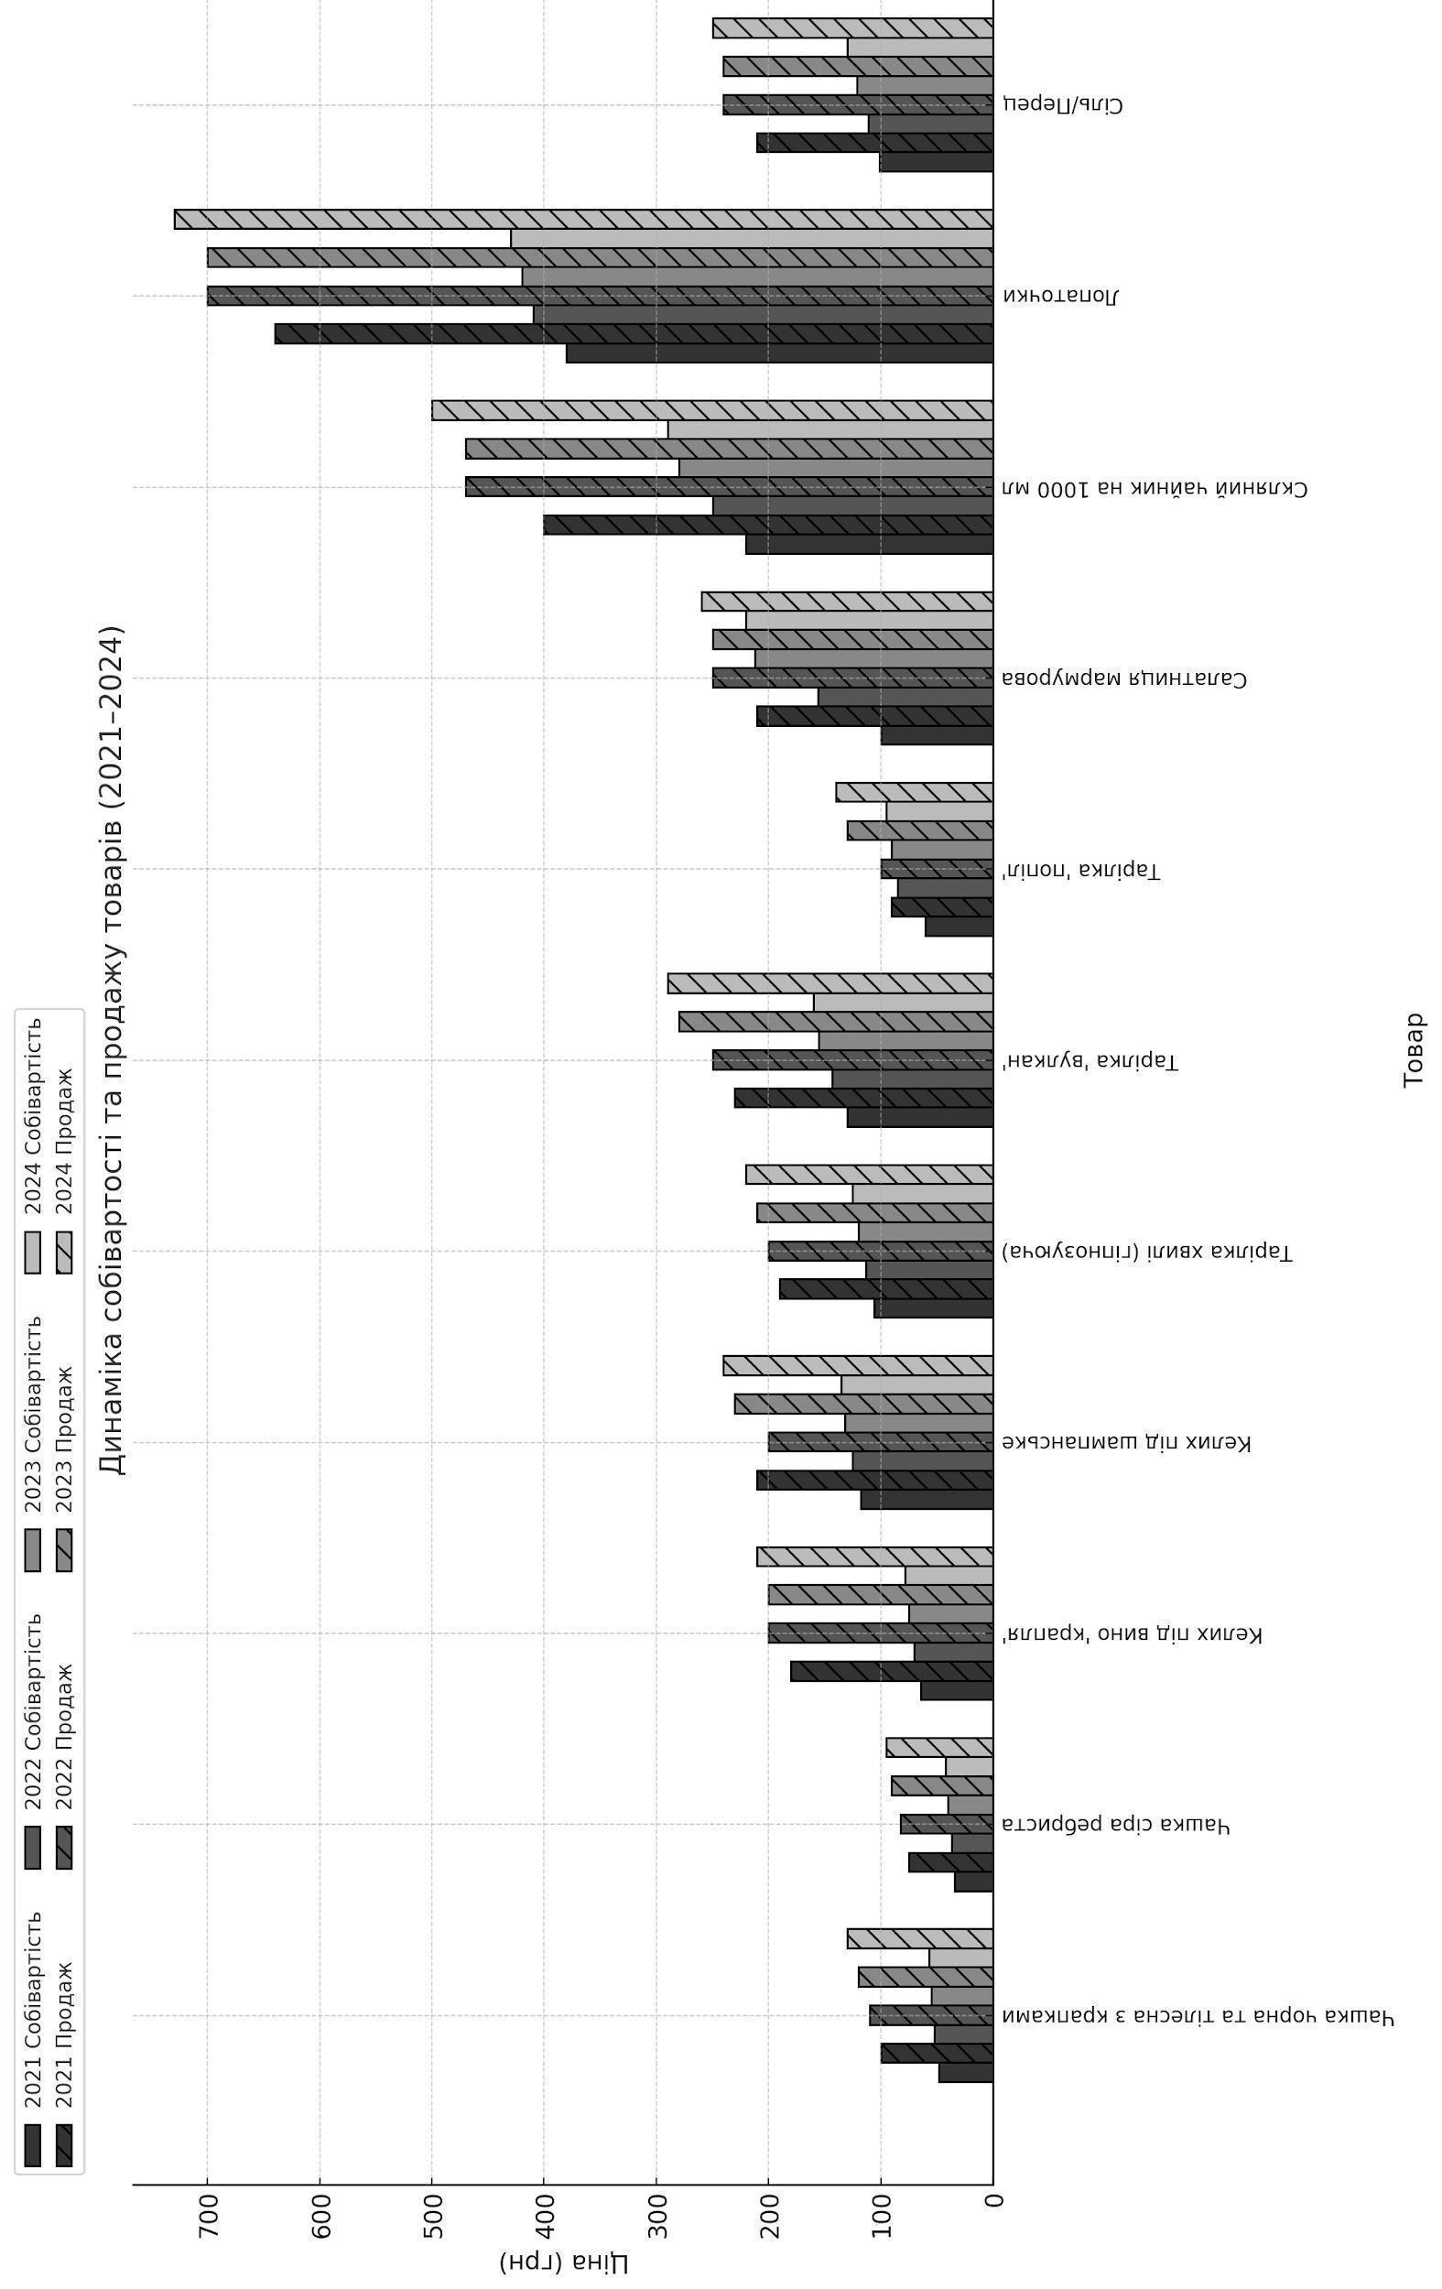
Рис. А.1 Динаміка собівартості та ціни продажу деяких товарів з 2021 по 2024 рік
Джерело: розроблено автором на основі даних ФОП «LY»
Додаток Б
Таблиця Б.1
Обсяги продажів ФОП «LY» за 2021-2024рр.
Категорія | Товар | Рік, шт
Категорія | Товар | 2021 | 2022 | 2023 | 2024
Чашки | Чашка чорна та тілесна з крапками | 4 | 44 | 123 | 180
 | Чашка сіра ребриста | 7 | 112 | 101 | 141
 | Скляна чашка під еспресо | 0 | 0 | 0 | 83
Бокали | Келих під вино "крапля" | 5 | 53 | 88 | 119
 | Келих під вино "Франція" | 0 | 67 | 92 | 121
 | Келих під вино "майбутнє" | 0 | 61 | 85 | 111
 | Бокал під шампанське | 6 | 76 | 81 | 96
 | Келих "прохолода" | 2 | 41 | 66 | 77
 | Келих під віскі | 0 | 0 | 0 | 0
Чайники | Скляний чайник | 0 | 29 | 57 | 64
 | Колба для чаю | 3 | 88 | 101 | 111
Тарілки | Тарілка хвилі (гіпнозуюча) | 8 | 91 | 103 | 104
 | Тарілка "вулкан" | 0 | 72 | 88 | 81
 | Тарілка "попіл" (семена) | 6 | 97 | 113 | 123
 | Тарілка сірий гіпноз | 0 | 51 | 60 | 79
 | Тарілка широкі поля (глибока) | 1 | 62 | 74 | 93
 | Тарілка "графіт" | 0 | 78 | 82 | 87
 | Тарілка "фарби" | 0 | 55 | 63 | 95
 | Тарілка мармурова | 0 | 41 | 56 | 72
 | Салатниця мармурова | 0 | 30 | 48 | 45
 | Тарілка зелена | 2 | 74 | 69 | 89
 | Тарілка біла з точками і золотою окантовкою | 4 | 0 | 0 | 44
 | Тарілка мармурова менша | 0 | 46 | 71 | 77
 | Піала чорна | 0 | 66 | 81 | 0
 | Піала біла | 0 | 66 | 85 | 0
Прибори | Набір "мармур" | 4 | 0 | 0 | 37
 | Прилади "вів’єн" | 0 | 100 | 87 | 92

Продовження табл. Б1
Категорія | Товар | Рік, шт
Категорія | Товар | 2021 | 2022 | 2023 | 2024
 | Прилади "класичні" | 6 | 111 | 104 | 128
Склянки | Склянка гранована | 9 | 103 | 98 | 119
 | Склянка "хвилі" | 0 | 88 | 83 | 96
 | Склянка "бульбашка" | 0 | 65 | 71 | 77
Інше | Лопаточки | 5 | 59 | 61 | 73
 | Набір сіль/перець | 0 | 97 | 109 | 108
 | Дошка з дерева | 3 | 61 | 66 | 88
 | Скляна цукорниця з дерев’яною ложкою | 2 | 91 | 93 | 99
Джерело: складено автором за даними ФОП «LY»

